ОШ „20. октобар“
Власе

ШКОЛСКИ РАЗВОЈНИ ПЛАН

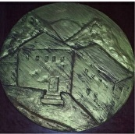

За период од 2025-2030. године

АКТИВ ЗА ШКОЛСКО РАЗВОЈНО ПЛАНИРАЊЕ

- Зоран Јањић – директор школе, координатор актива
- Славко Јовановић – учитељ
- Славиша Живковић– учитељ
- Јагода Ивановић – учитељица
- Љубомир Станковић – наставник биологије
- Момчило Ташић-наставник историје
- Нада Димчић – члан Савета родитеља
- Бојан Дисић-члан ШО из реда локалне самоуправе
- Вукашин Стојановић- члан Ученички парламент

Школски развојни план израђен је за период од пет година.

Адреса школе: Власе ББ, 17507 Власе
Телефон: 017/7457-102
Е-mail: skolica.vlase@gmail.com

ЛИЧНА КАРТА ШКОЛЕ

Основна школа „20. октобар“ у Власу је образовно – васпитна установа за основно образовање и васпитање деце и реализацију Припремног предшколског програма.

У школи наставу похађају ученици из 8 насељена места – села на подручју краја који је познат под називом Пољаница.

Цело подручје је веома пространо, а 1/2 одељења од I-IV разреда су удаљена од школе у Власу 2-10 километара.

Школа у Власу основана је 1946. године, али почетци ове школе датирају још из 1898. године школом у Градњи. Настава у школи се организује у преподневној смени, почиње у 8 часова и траје до завршетка наставе по распореду часова.

У школи у школској 2024/25.години има укупно 66 ученика од I-VIII разреда у 10 одељења, од тога је српске и ромске деце. У централној школи је 6 одељења од I-VIII разреда (2 комбинована од I-IV и 4 одељења од V-VIII разреда) и 3 истурених одељења од I до IV разреда (Големо Село од I-IV разреда 2 одељења, Станце I и II разред 1 одељење и Мијовце II разред 1 одељење).

Табеларни преглед броја ученика:

Разред и одељење | I | II | III | IV | V | VI | VII | VIII | Укупно
Власе | 3 | 2 | 4 | 3 | 6 | 6 | 13 | 9 | 46
Г. Село | 5 | 1 | 5 | 6 |  |  |  |  | 17
Станце | 1 | 1 |  |  |  |  |  |  | 2
Мијовце |  | 1 |  |  |  |  |  |  | 1
Укупно | 9 | 5 | 9 | 9 | 6 | 6 | 13 | 9 | 66

Сем деце српске националности школу похађају и деца ромске националности. Школа ретко има проблема када је у питању похађање наставе и успех ученика ромске националности.

Средње оцене ученика по одељењима и по разредима на крају школске 2024/2025. године су други разред 4,28, трећи разред 4,10, четврти разред 3,89, пети разред 4,34, шести разред 3,68, седми разред 3,05 и осми разред 3,91. Пролазност ученика на крају школске године је 100%.
Успех ученика на завршном испиту у школској 2024/2025 години је из сва три предмета збирно у просеку 33,01, од тога из из српског језика 8,44 поена; из математике 12,44; а из изабраног предмета 12,13; са средњом оценом 11,00. Осморо ученика положило је завршни испит у јунском испитном року и уписало средње школе, једна ученица у јунском року положила је тест из српског језика, док остала два теста није полагала из здравствених разлога. Код два ученика је примењена афирмативна мера ради уписа у средњу школу.
На општинским такмичењима ученици учествују у мањем броју, а резултати су задовољавајући. У школској 2024/2025. години запажене резултате постигао је један ученик првог разреда који се пласирао на републичком такмичењу „Мислиша 2025“ и један ученик седмог разреда остварио је друго место на регионалном такмичењу талентованих ученика из Књижевности и тиме се пласирао на републичком такмичењу.
Наставници примењују углавном класичне наставне методе, али се на одређеном броју часова примењују и савремене методе и облици рада, као и наставна средства како би могли да мотивишу ученике. Већина ученика је мотивисана за рад. У ваннаставне активности укључено је преко 30% ученика.
Ученици имају изграђене ставове према друштвеним и људским вредностима, осећај припадности заједници, равноправности и др.
Радници школе
У школи је запошљено 35 радника: у настави 21 професор, наставник и учитељ (17 са високом стручном спремом, 3 мастер, 1 са вишом стручном спремом). У разредној настави је 6 учитеља, 1 вероучитељ, а у предметној 14 наставника, од којих 12 ради у 2 или више школа. То често представља сметњу за организацију васпитно-образовног рада. Од стручних сарадника школа има педагога и библиотекара.
Од осам помоћних радника од којих је један домар, један ложач и пола радног времена сервирка, троје је са средњом школом, док су остали са основном школом.

Број наставника и њихова стручна спрема одговарају захтевима образовно-васпитног процеса, ретке су промене и одсуства радника. План стручног усавршавања реализује се скоро у потпуности. Исти не обухвата ненаставно особље.

Располажемо са
Школа има основне материјално-техничке услове за обављање своје делатности.
У централној школи имамо 9 учионица, од тога 1 кабинет, библиотеку, кухињу и трпезарију.
У школском дворишту постоје терени за мали фудбал, кошарку и рукомет. А у функцији је и добро опремљена фискултурна сала.
У библиотеци имамо 12534 књига, а од тога преко 825 је стручних наслова.
Стање објеката је задовољавајуће, с тим што су лошији услови у истуреним одељењима.
Просторни услови, опрема и намештај одговарају нормативима у централној школи, док у истуреним одељењима у већој мери.
Школа располаже просторијом за коришћење савремене информационе технологије. Од прошле школске године постоји просторија за окупљање ученика. Централна школа има видео надзор који покрива ходнике у централној школи и школско двориште..
Школа има добру сарадњу са градском библиотеком.
При школи раде и 2 одељења предшколске установе „Наше дете“, једно у Власу и једно у Големом Селу.
Имамо и добру сарадњу са привредним субјектима у нашем крају.
Централна школа са издвојеним одељењима опремљена је са 16 рачунара (од тога у кабинету ниформатике и рачунарства 12 рачунара, 3 рачунара у канцеларијама, 1 у издвојеном одељењу у Големом Селу) , ТВ у наставничкој канцеларији, 11 видео пројектора, 4 штампача, 1 скенер, 1 фотокопир апарат, стручном литературом и другим неопходним дидактичким средствима. Сви наставници и учитељи имају по један лаптоп. Сва дидактичка средства се одржавају, чувају и редовно допуњавају новим.

Сарадња породице и школе
Породица и њено добро познавање од стране школе, полазана је основа у тумачењу емоционалних, социјалних и других потреба ученика и основа у решавању проблема учења, ученика и њиховог понашања у школској средини. Успостављање што успешније сарадње са родитељима ученика школе, изграђивање међусобног уважавања и поверења, предуслови су за ефикасно деловање и правилан развој ученика.
Циљеви сарадње:
- преношење система вредности и начина понашања која младима могу послужити као позитивни примери понашања,
- омогућавање адекватних услова за развој и боравак деце у школи заједничким активностима,
- развијање сигурности, позитивне слике о себи, самопоуздања и самопоштовања,
- подстицање индивидуалних и креативних способности ученика и њихова индивидуална примена у пракси,
- пружање квалитетног образовања и васпитања.
Облици сарадње:
- Индивидуални
- Родитељски састанци
- Савет родитеља
- Културне и јавне манифестације

Снаге наше школе

Школа је отворена према локалној заједници и спремна на сарадњу са родитељима у свим активностима. Традиција школе преко 100 година у васпитању и образовању деце.
Највећа снага школе су ученици и наставни кадар који својом стручношћу и креативношћу спреман за преузимање многих иницијатива како у погледу стручног уставршавања, унапређивању наставе, тако и у прилагођавању наставе уважавањем индивидуалних разлика и способности ученика. Мотивисани наставни кадар; подршка руководства школе; добра сарадња са родитељима; компетентни стручни сарадници (педагог и библиотекар).
Максимална посвећеност наставника у раду са надареним ученицима резултира бројним успесима ученика на свим нивоима такмичења. Ученици школе учествовали су на такмичењима из предмета које организује Министарство просвете, на такмичењима и смотрама у организацији Дечјег савеза, града Врања и других организација. Школа организује и укључује ученике у културно-уметничке програме на приредбама поводом разних прослава у школи.
Редовно стручно усавршавање.
Школа реализује и прилагођава наставу могућностима ученика.
Редовна ангажованост и све већа заинтересованост деце и родитеља у наставним и ваннаставним активностима.
Кућни ред школе.
Информатички кабинет, просторија за окупљање и дружење ученика.
Промоција, унапређивање позитивних људских вредности.
Редовна сарадња са здравственим службама и промовисање здравог живота.
Поред добрих међуљудских односа у школи, сарадња школе са родитељима и локалном заједницом на завидном нивоу, што укупно доприноси да школа постиже добре резултате у раду.

Слабости

Школа са подручним одељењима у већој мери је опремљена наставним средствима, а настава је углавном заснована на предавањима из појединих предмета.
Два издвојена одељења су без елементариних санитарних услова. У ова два издвојена одељења обзиром на старост и величину школских зграда материјално-технички проблеми су бројни: оронулост зграде, старе електричне инсталације без уземљења, ослабљеност мрежног напона због којег поједини уређаји не функционишу исправно. У трећем издвојеном одељењу ситуација је боља, с тим што је столарија стара и пећи за грејање су у лошијем стању.
Већина наставника и ђака путује, што отежава рад у зимским месецима.
Недостатак кабинета ликовне и музичке културе, језичких кабинета, кабинета биологије, хемије.
Недостатак материјалних средстава за редовно одржавање рачунарске опреме.
Лош проток интернета.
Шта нам отежава рад
- недовољна опремљеност школе наставним средствима
- лоше стање објеката издвојених одељења
- лош материјални положај ученика
- недовољна сарадња са родитељима проблематичних ученика.

Претње

Све мањи број уписане деце.
Поремећен систем вредности у друштву.

Могућности
Позитивни реформски процеси у образовању који омогућавају иновативни наставни процес.
Спремност наставног кадра за усавршавањем, учењем а све у циљу унапређивања образовно-васпитног рада.
Отворена школа која укључује и препознаје интересе заинтересованих страна (Школска управа, Министарство просвете).
Подршка и укљученост родитеља, мотивисани родитељи за сарадњу и покретање разних иницијатива.
Применљивост добрих искуства.
Активна сарадња са локалном влашћу која омогућава подизање нивоа образовног процеса. Локална заједница подржава рад школе и препознаје наше напоре, циљеве разних активности.

Посебно смо поносни на реализоване активности које су биле део претходног развојног плана.

Ово су неке од њих.

Опремљена просторија за окупљање и дружење ученика.

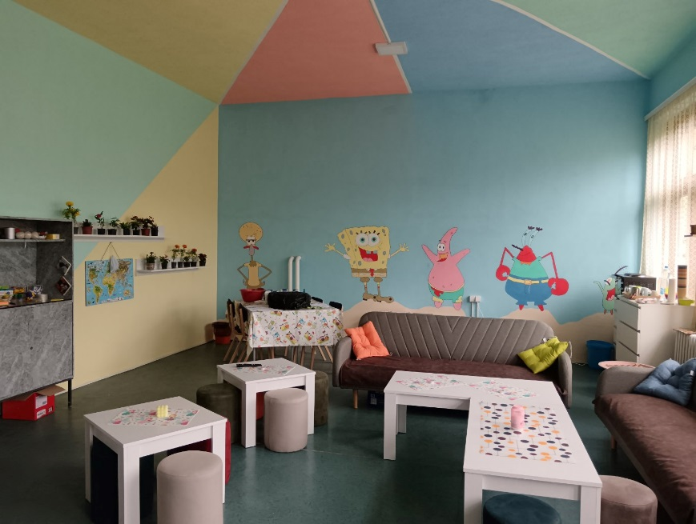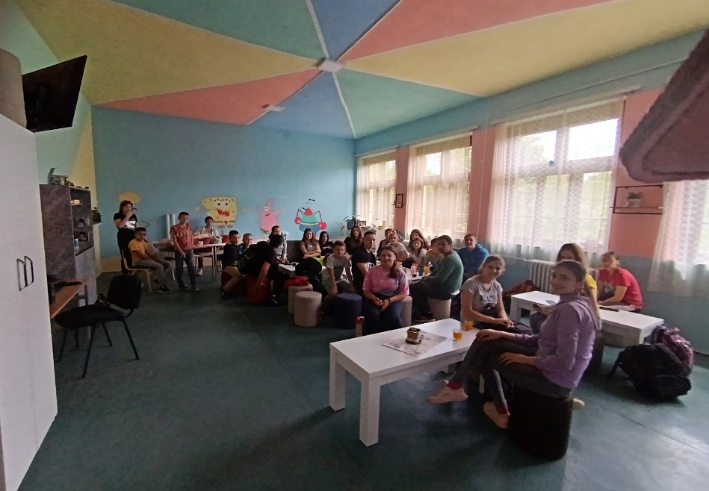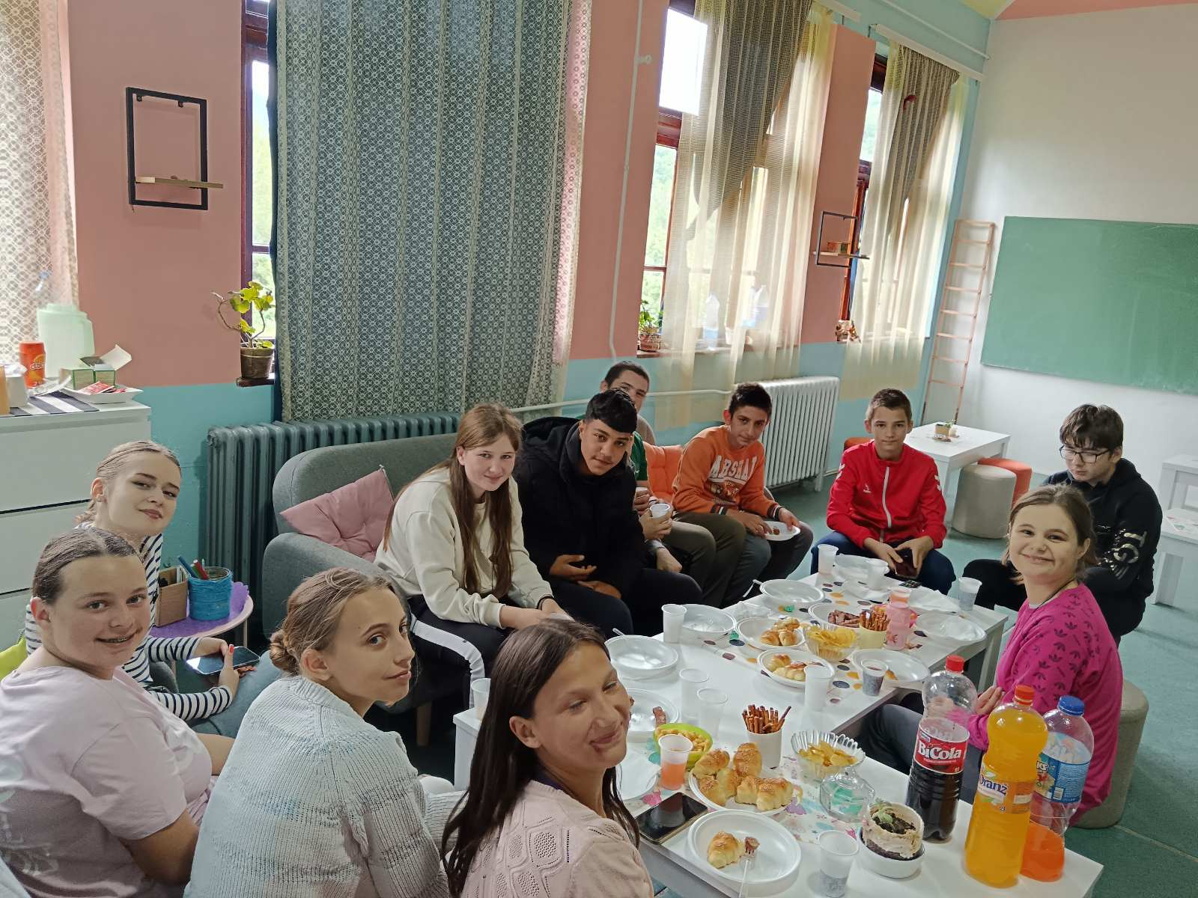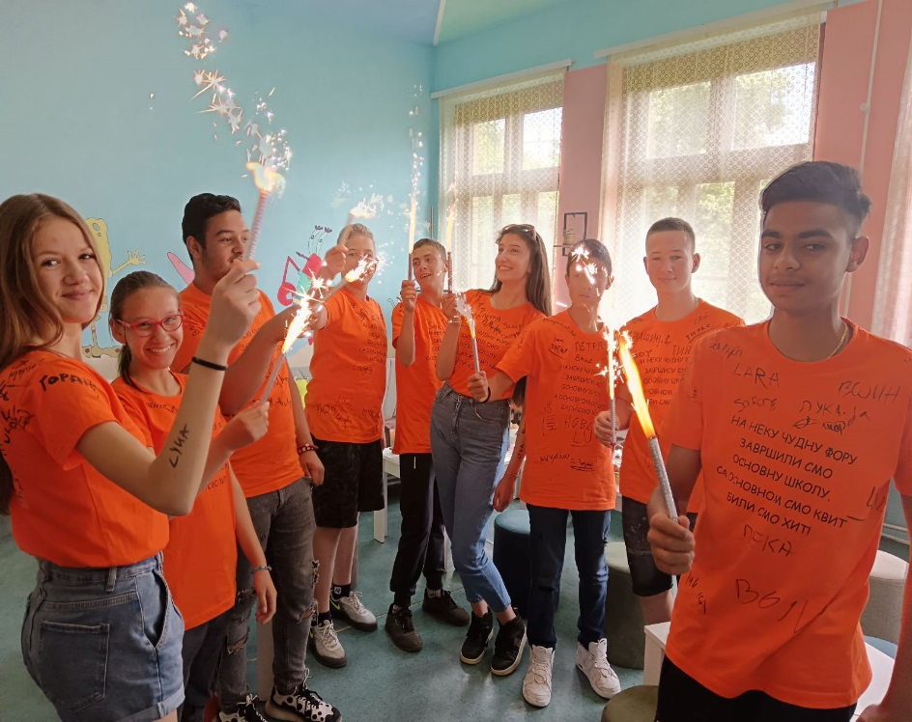

Организовање разних активности које доприносе развоју међупредметних компетенција и предузетништва.
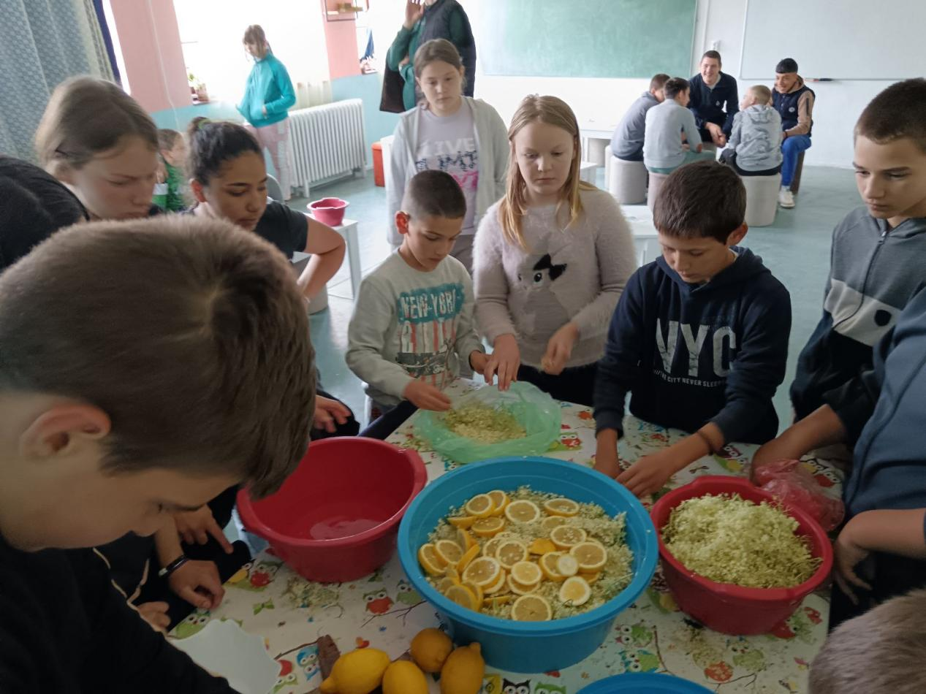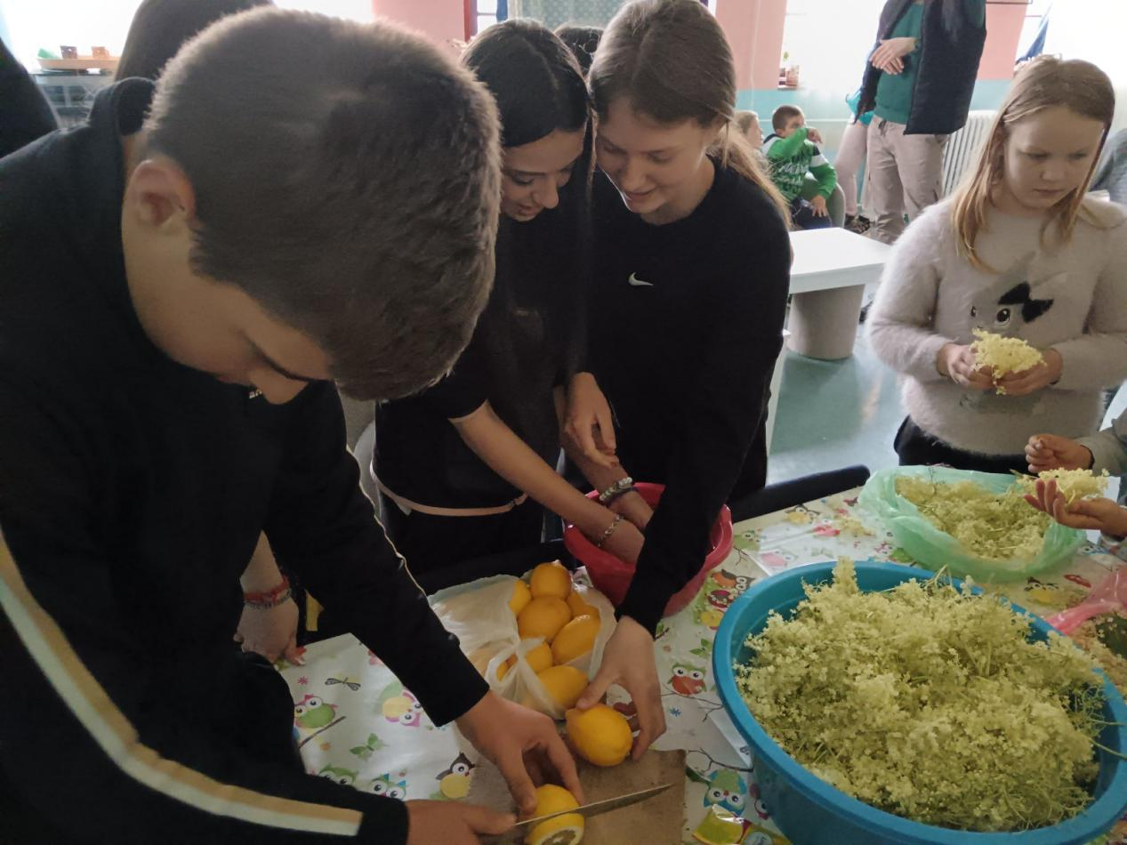
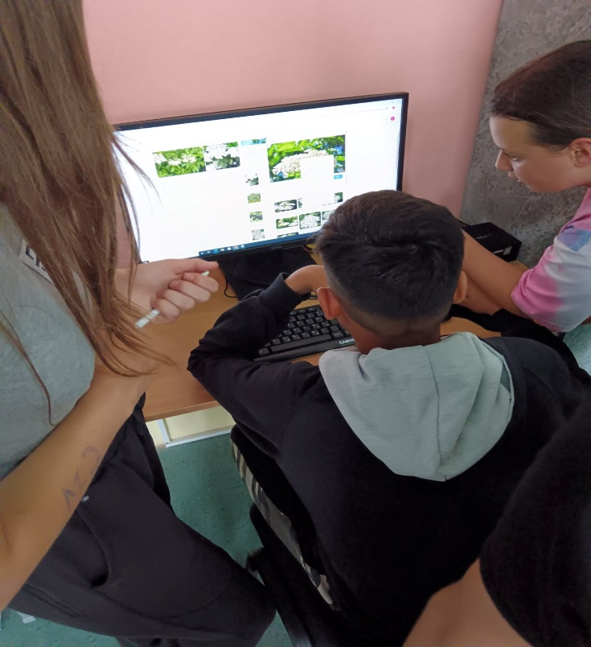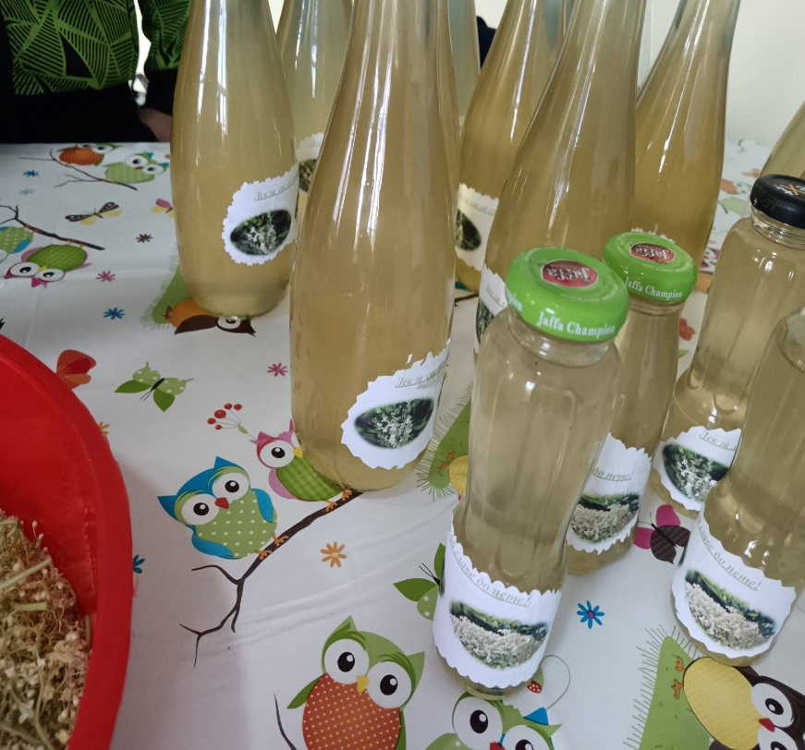

Учешће ученика наше школе у меморијалном турниру.
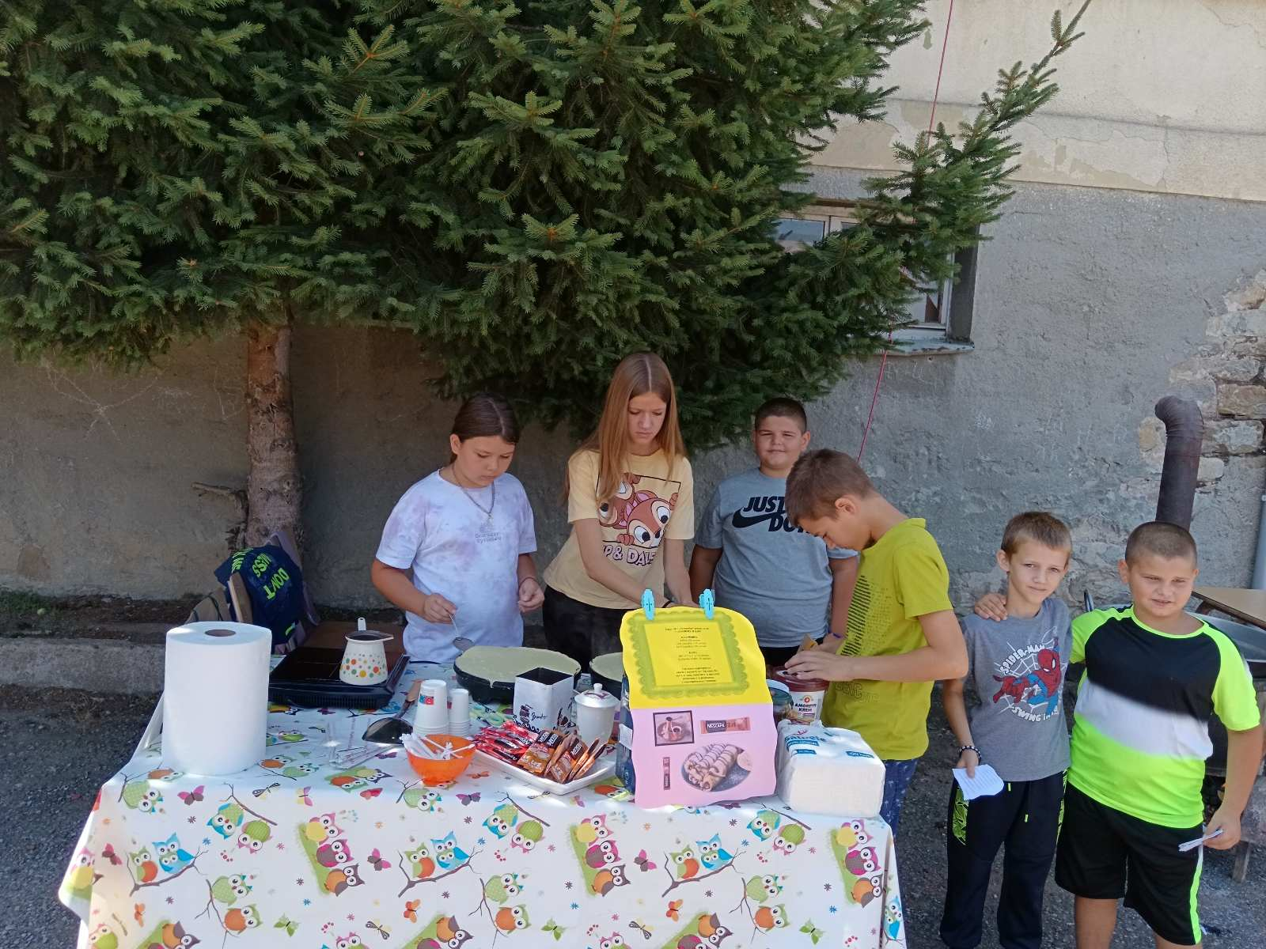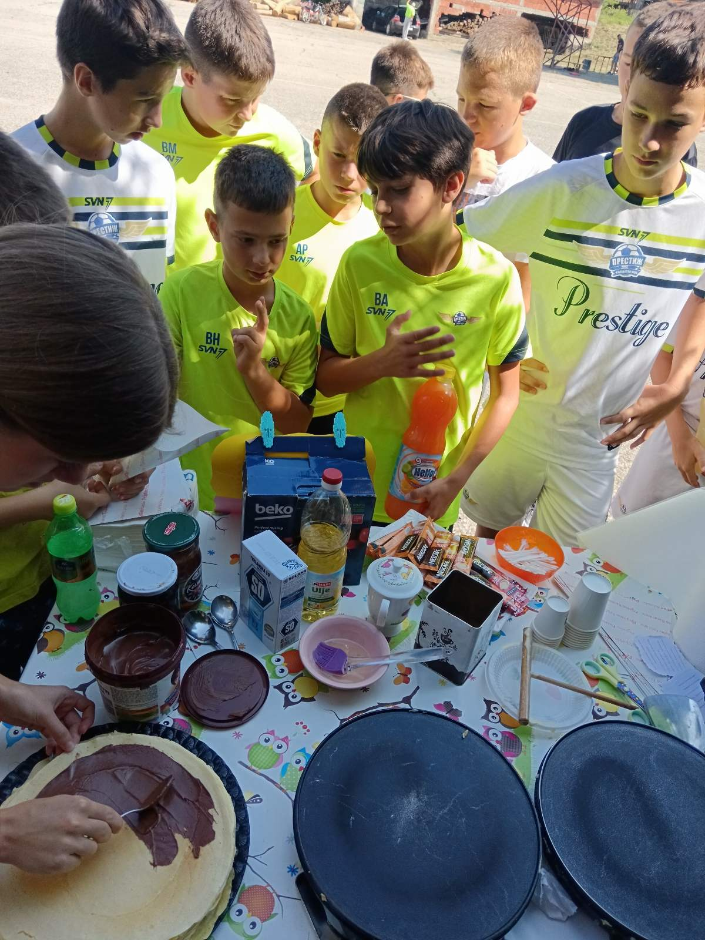

Учешће у разним пројектима.
Дечје игре без граница – пројекат у сарадњи са Дечјим савезом града Врања
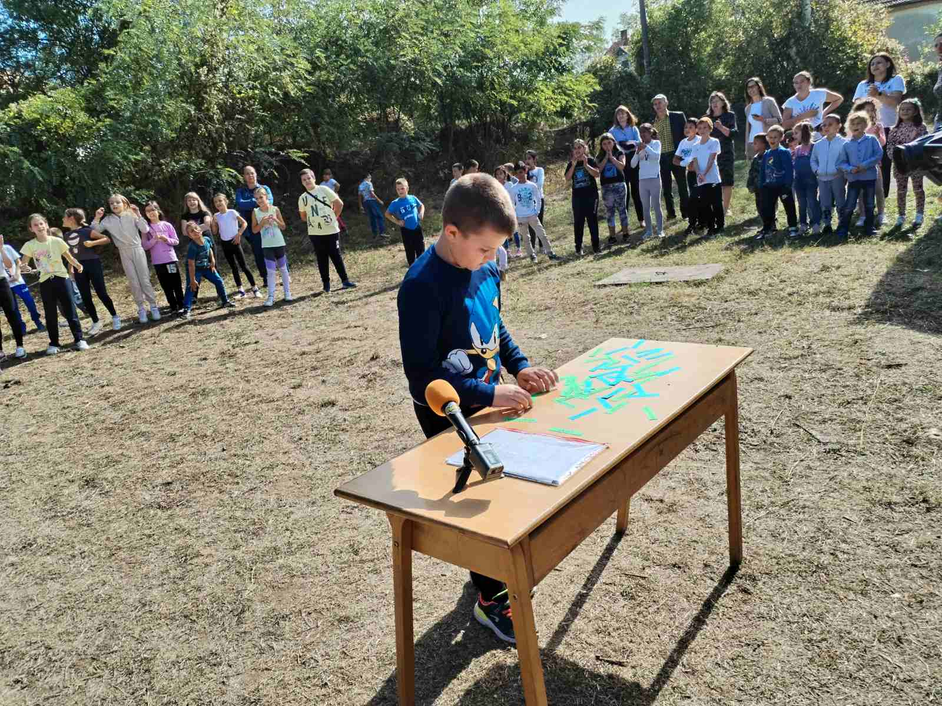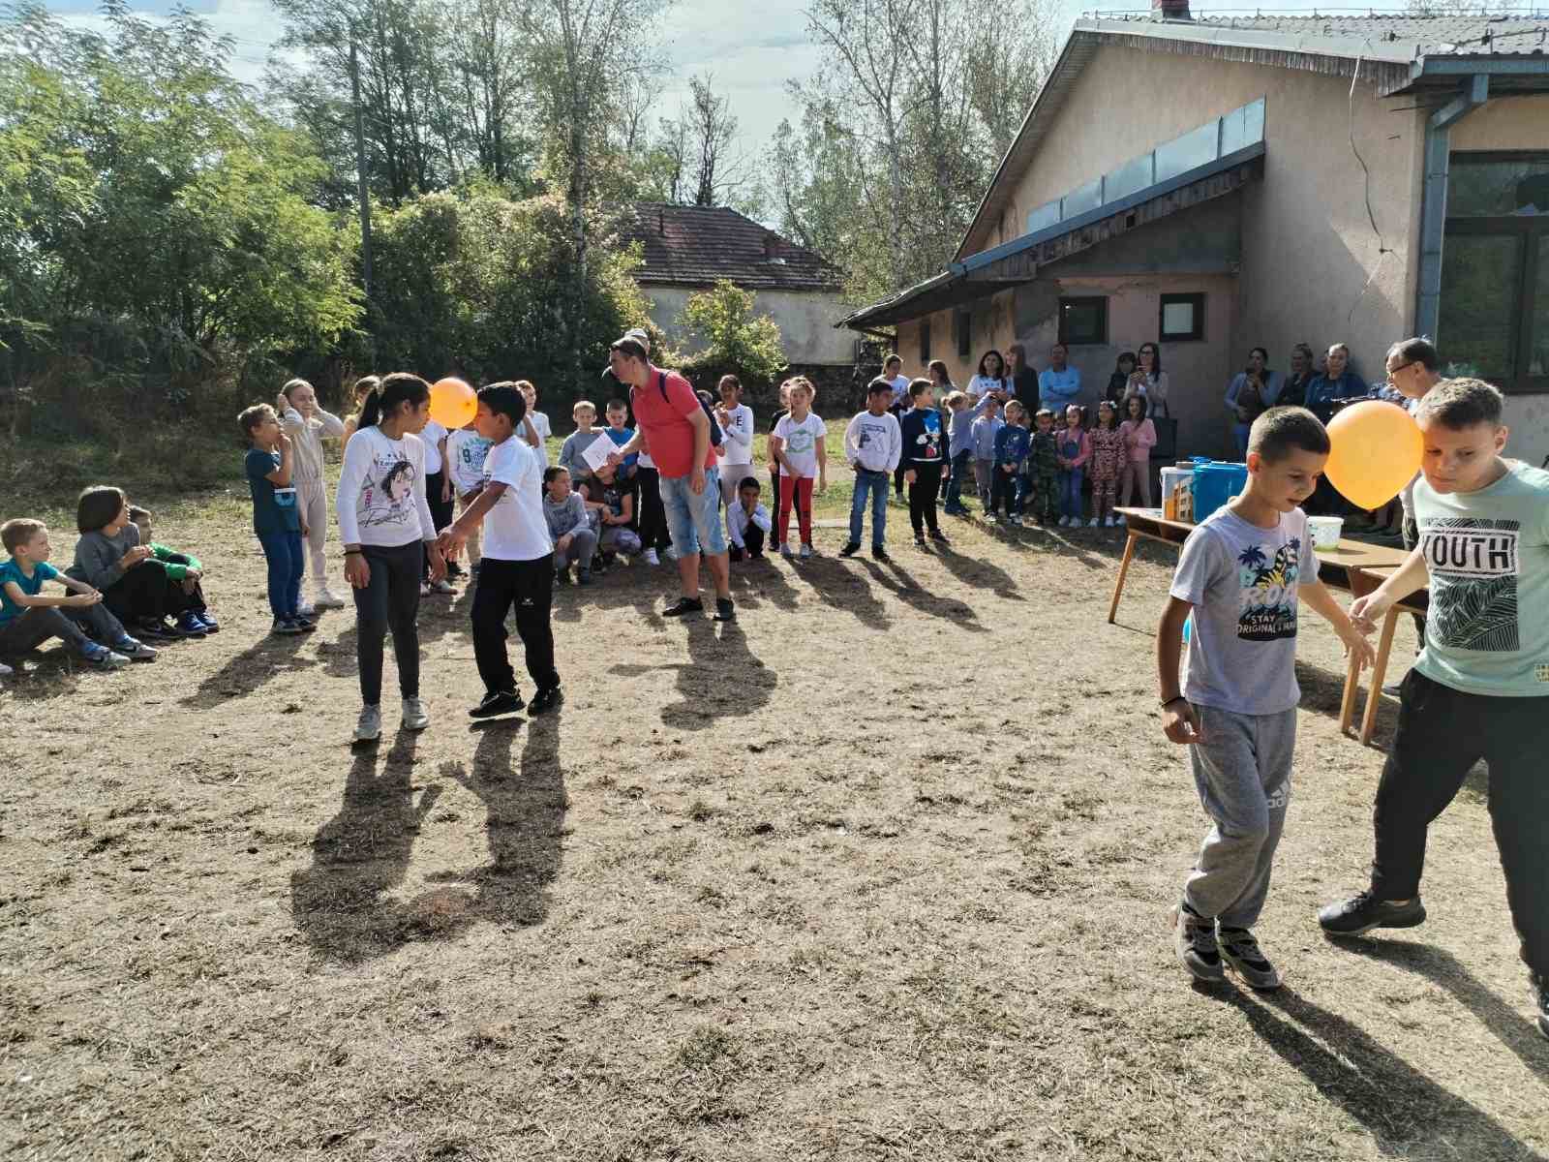
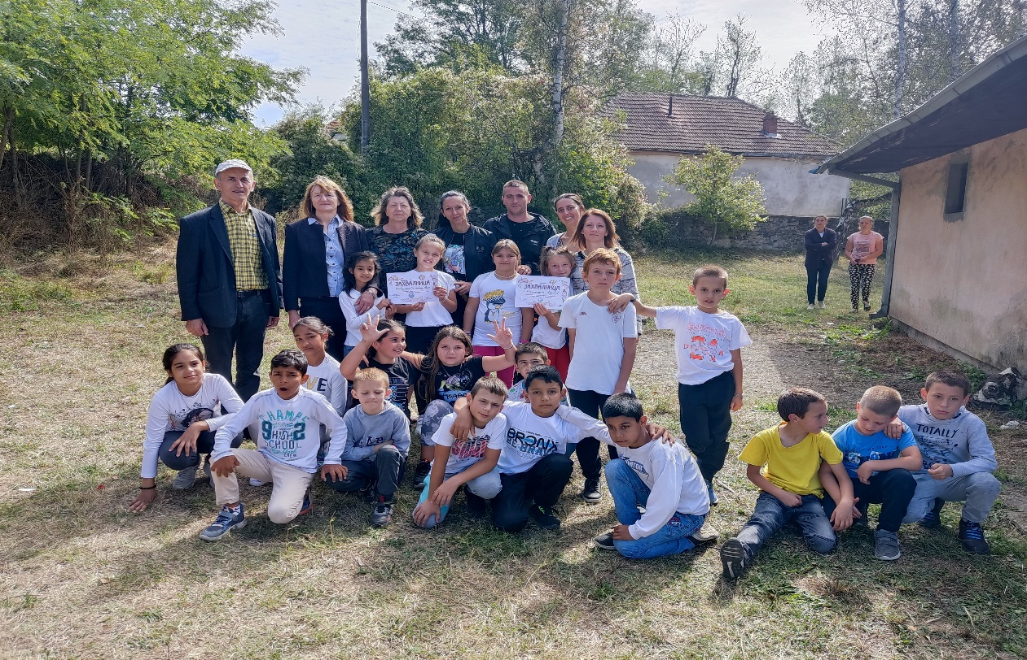

Хуманитарни квиз „Знањем за Виви“-Педагошки факултет у Врању
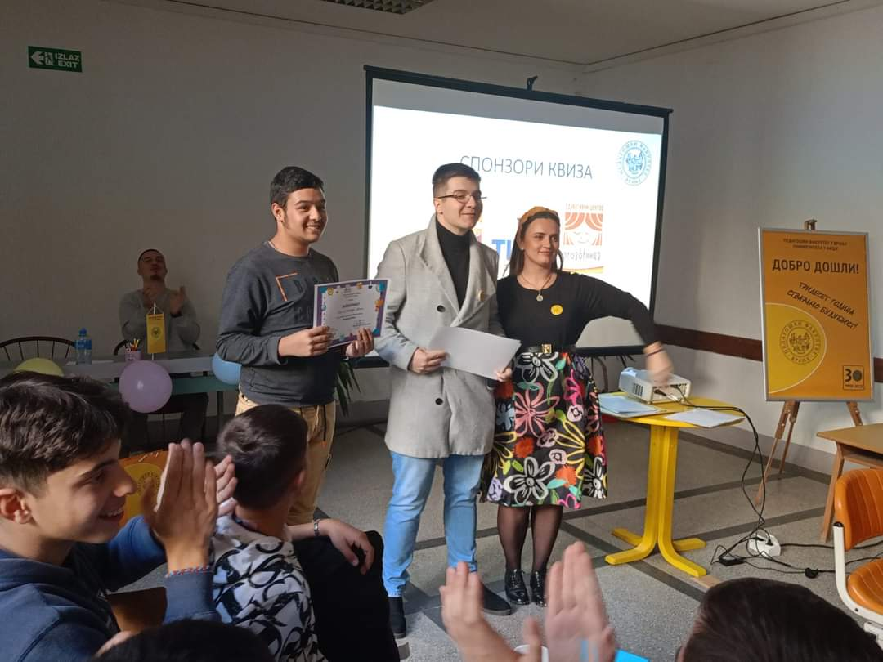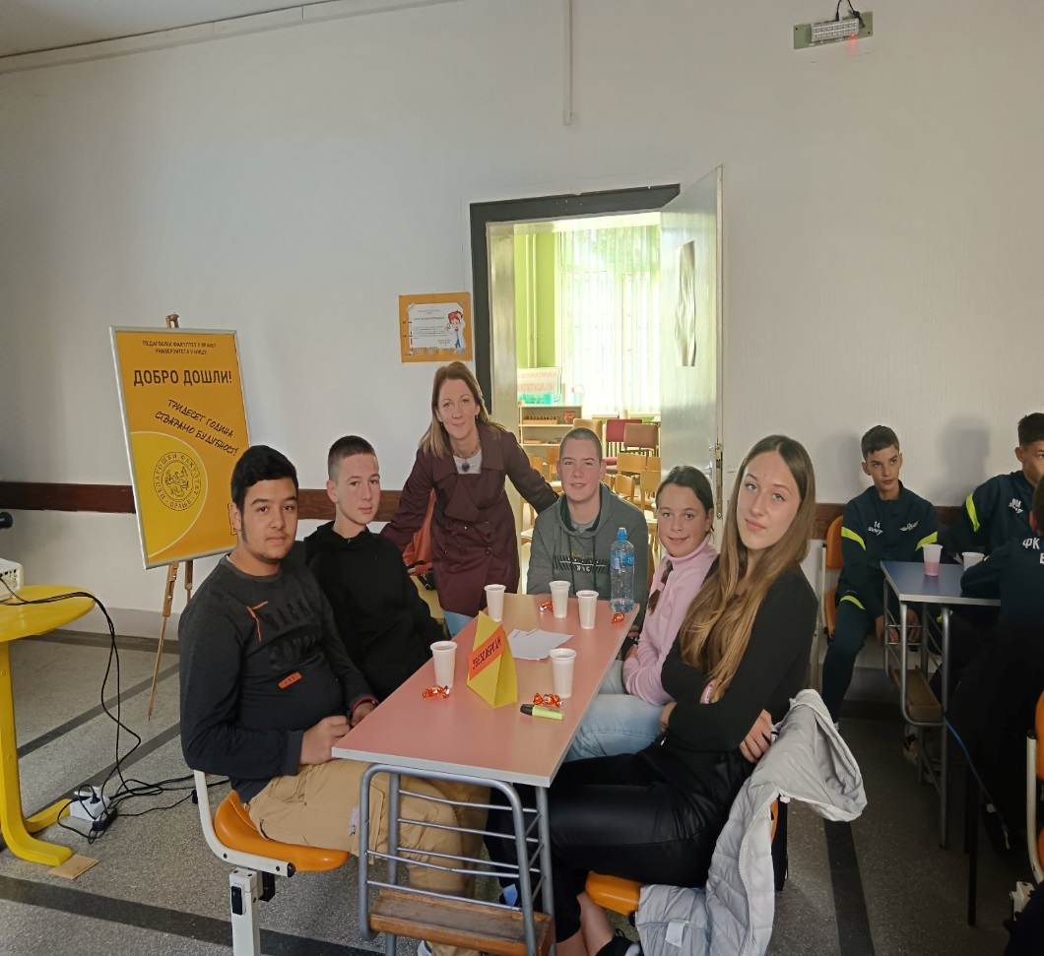

Хуманитарни ускршњи базар у организацији Родитељсрво плус и ревијани део Дана шале
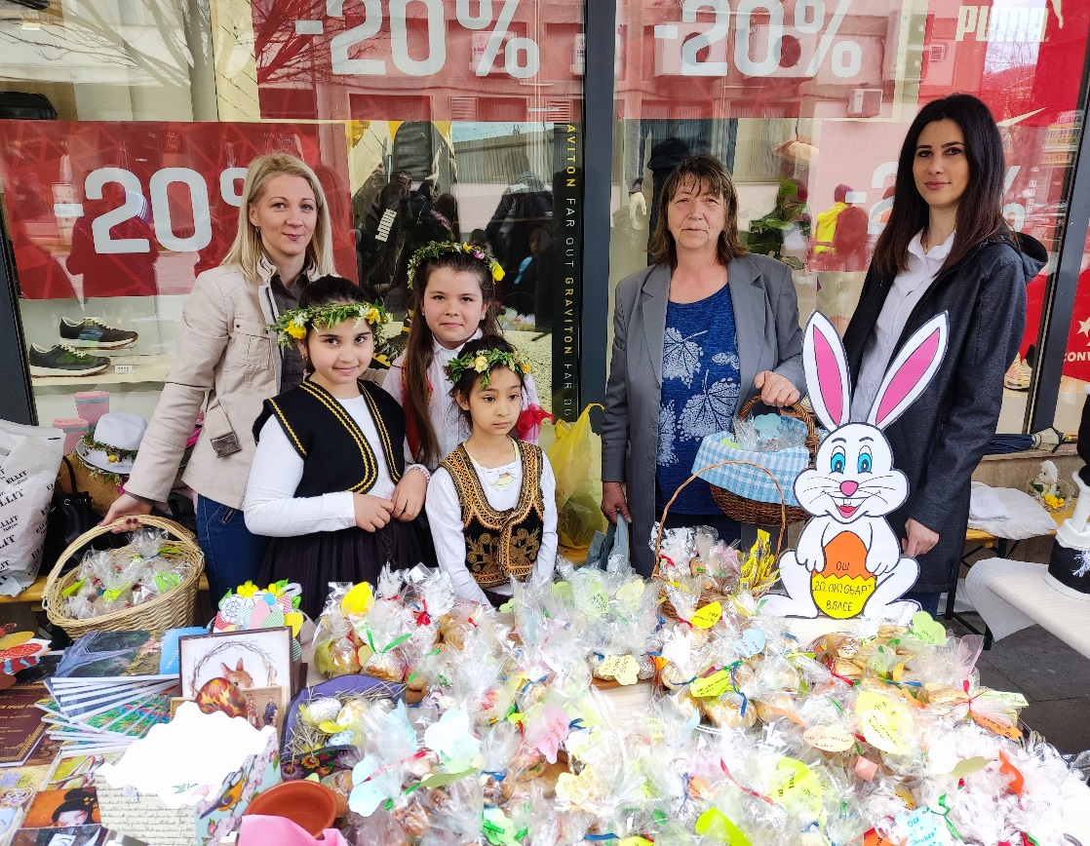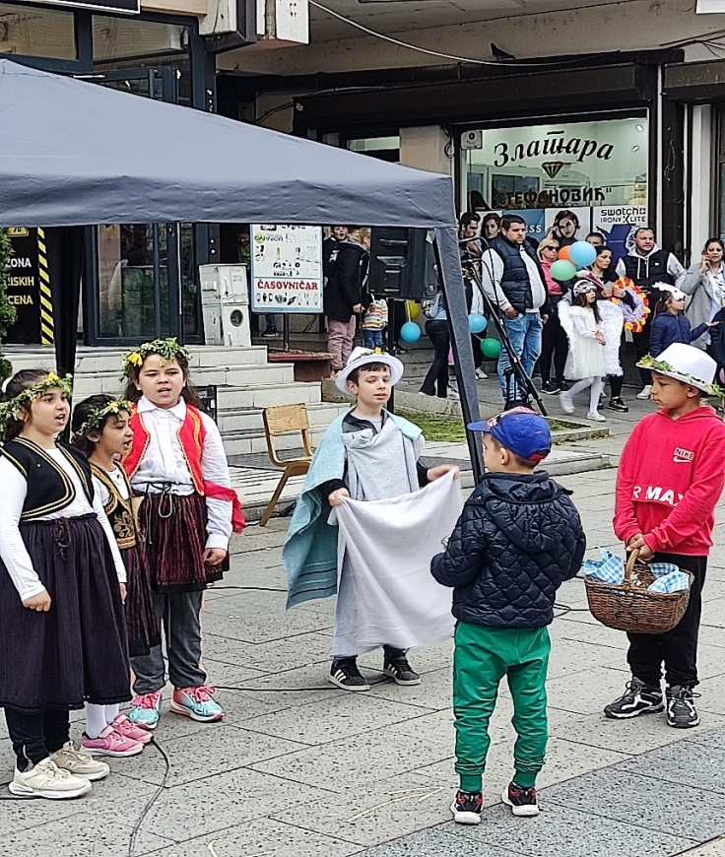

Старо Врање-оживљене лутке-пројекат Културно-образовног центра Врање
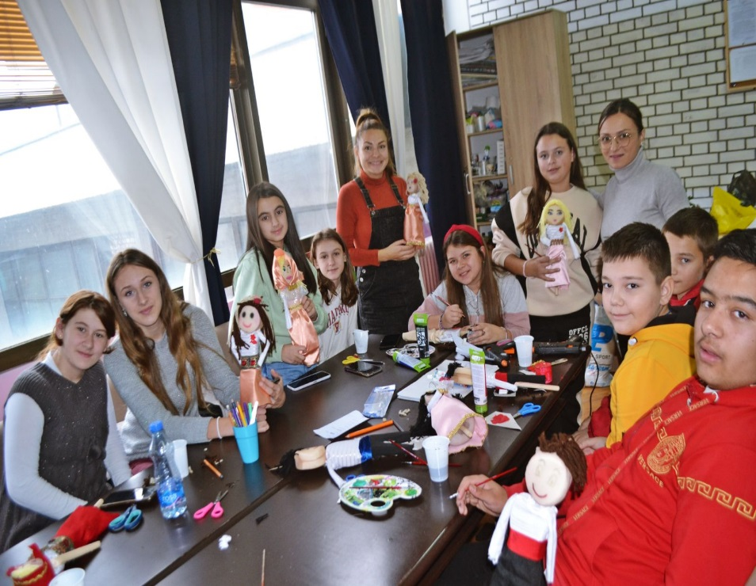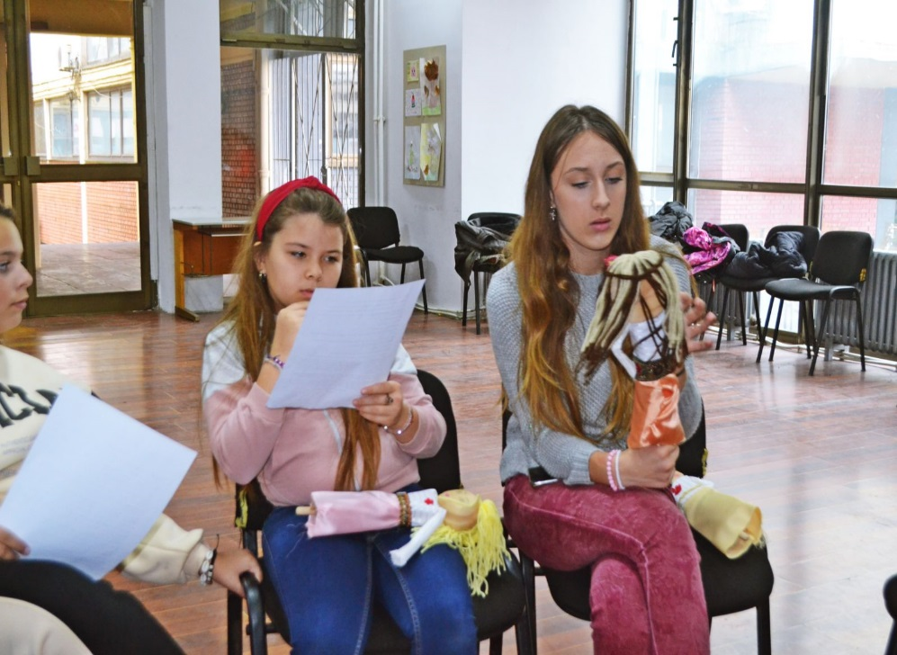
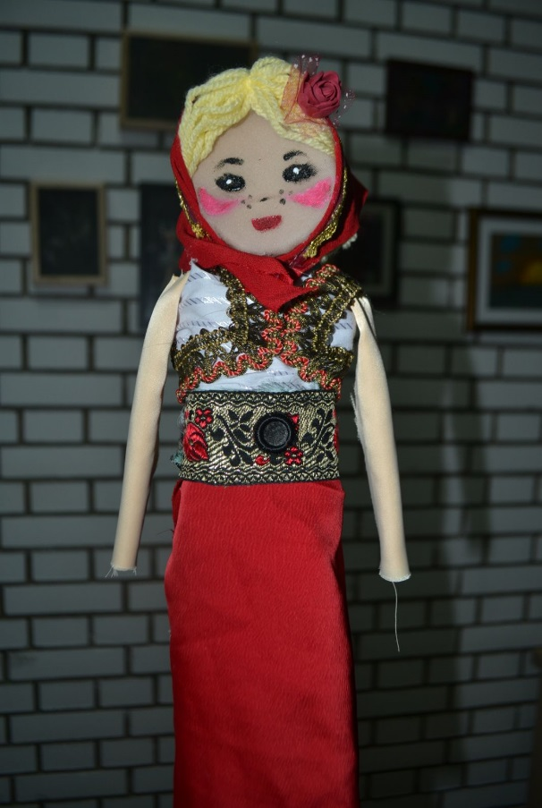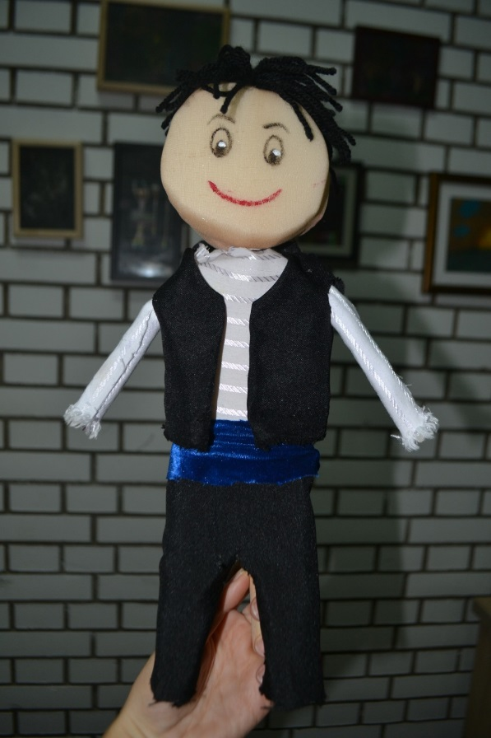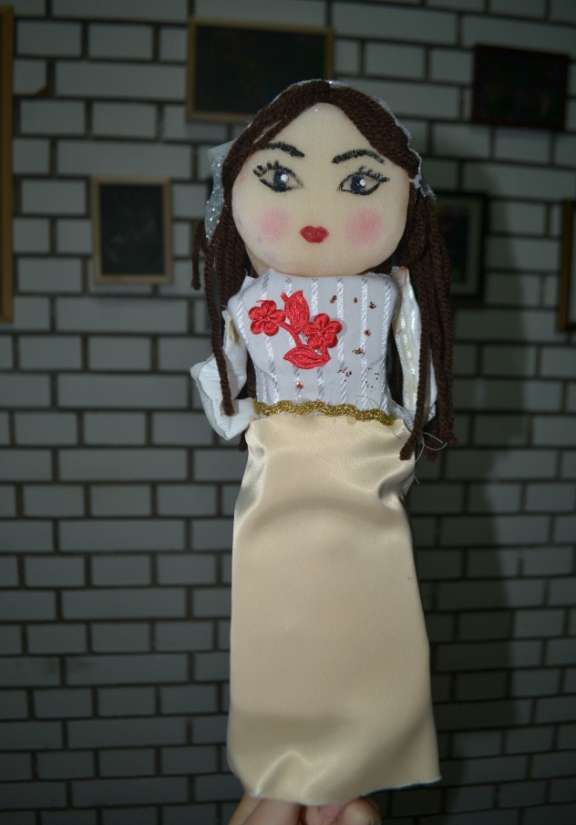

Мали истраживачи-радионице Педагошког факултета у Врању
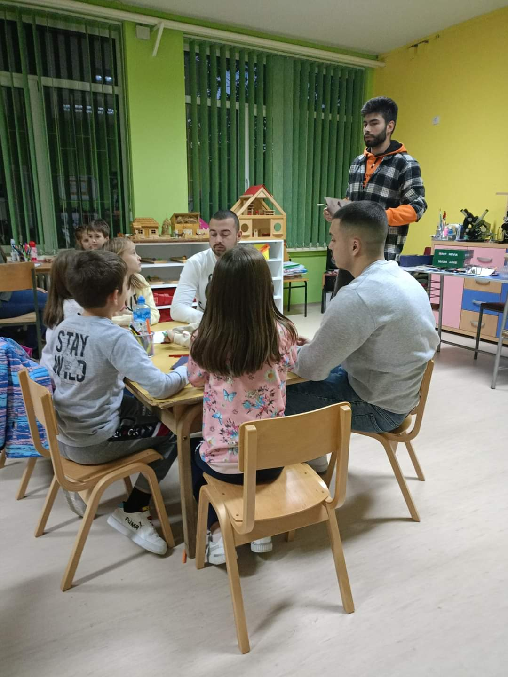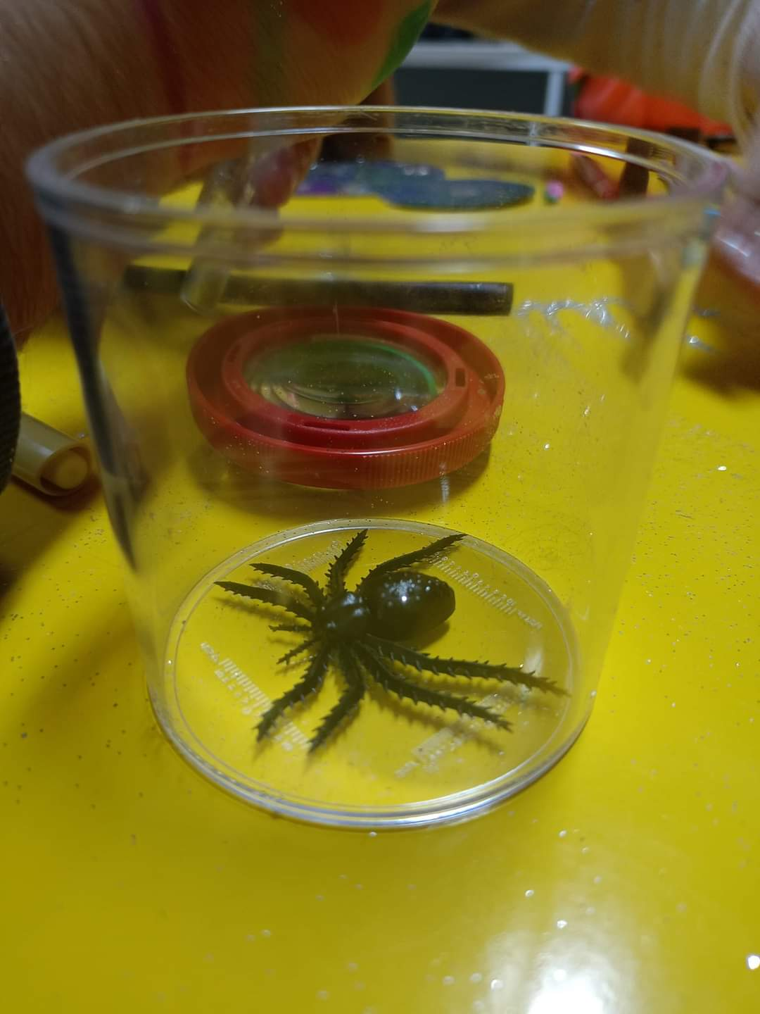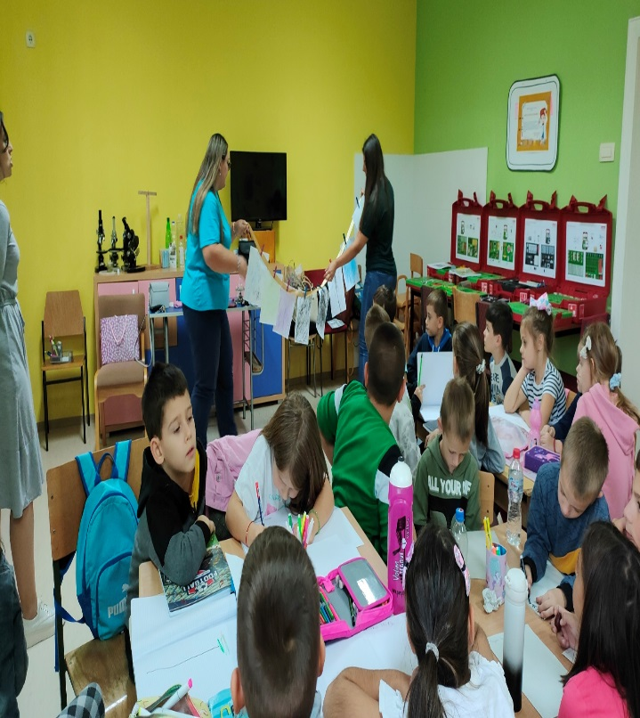

Грнчарство у функцији развоја културе и очувања наслеђа Врања-пројекат Министарства културе и КОЦ Врање
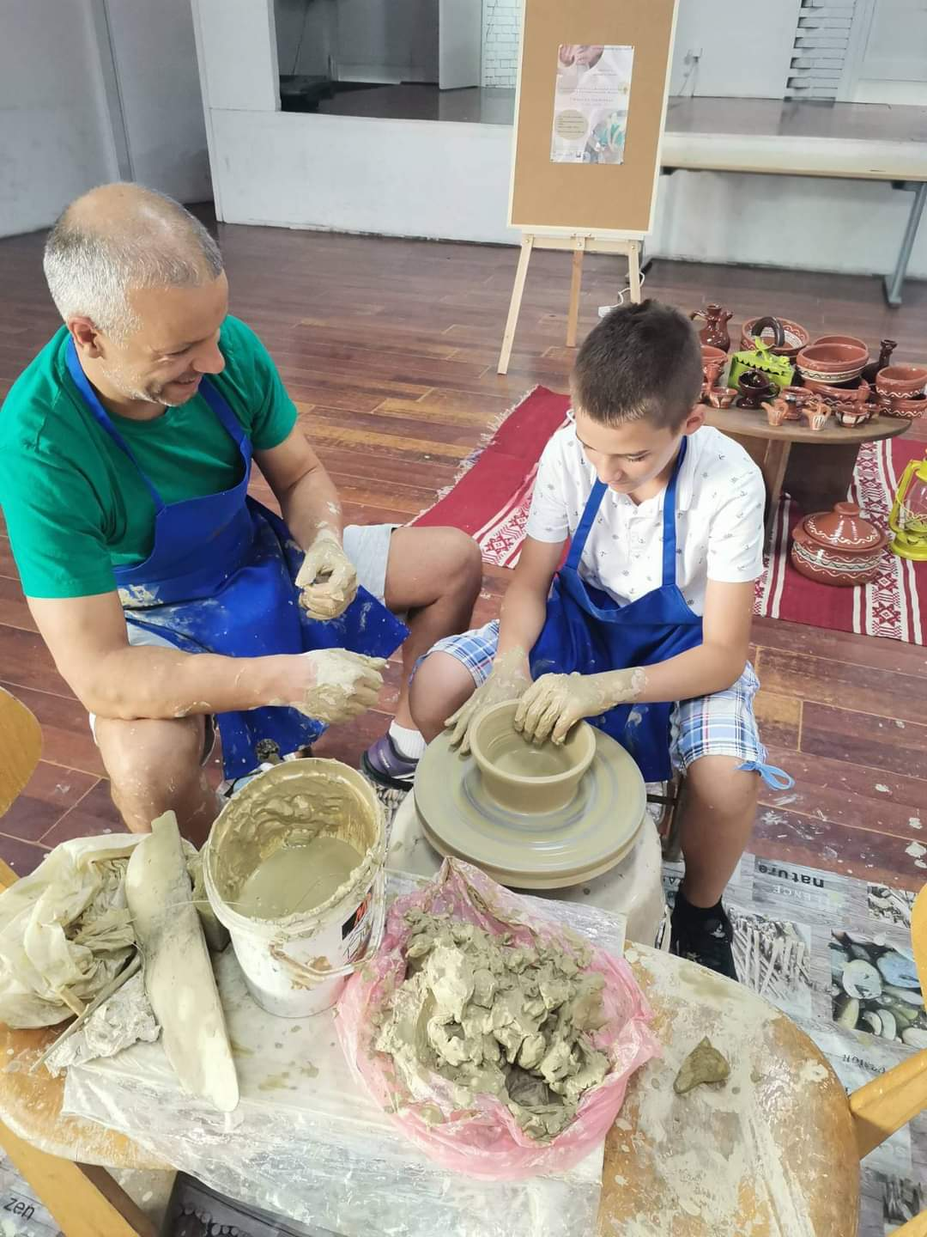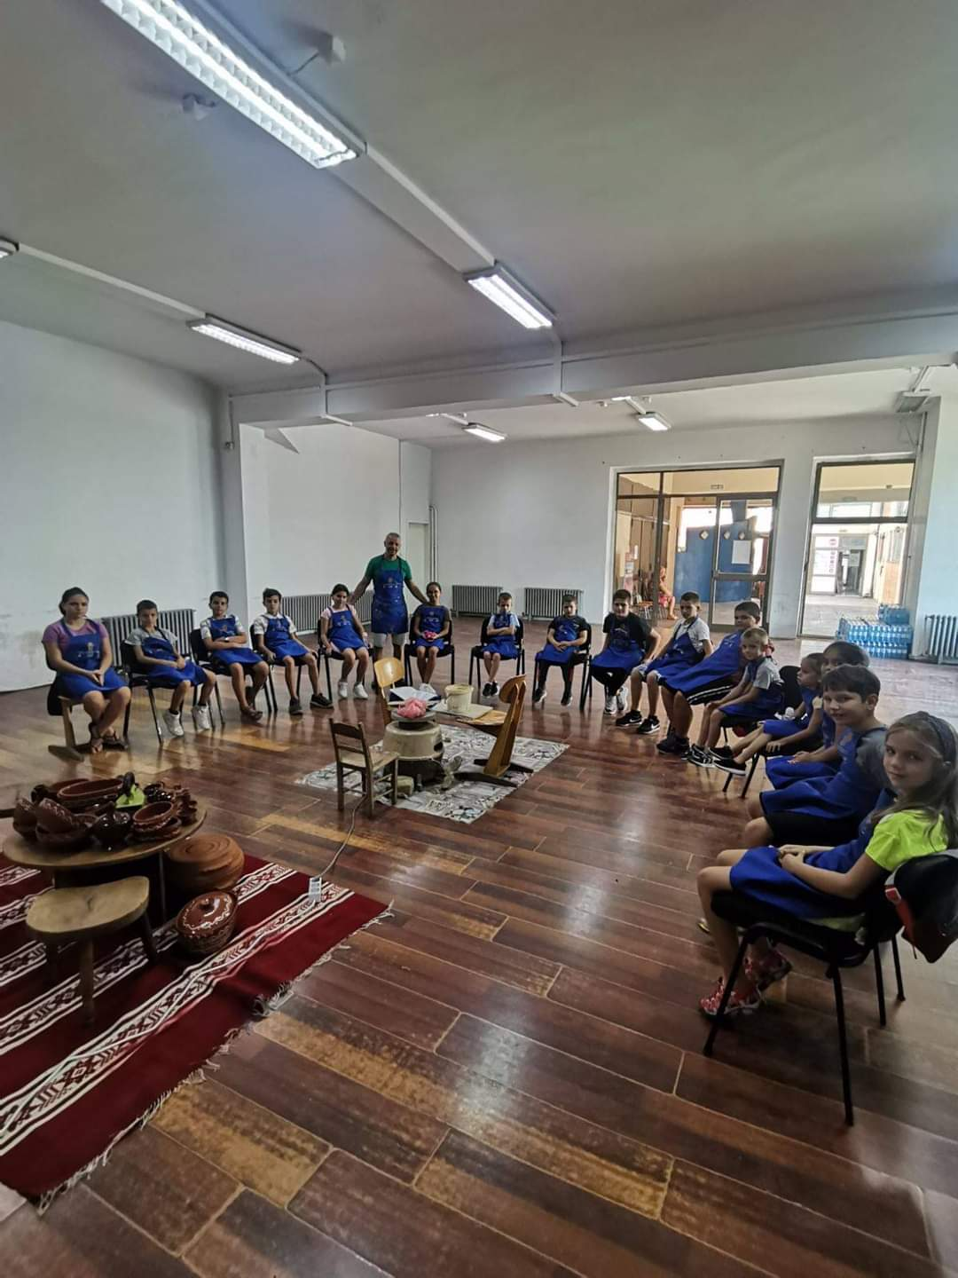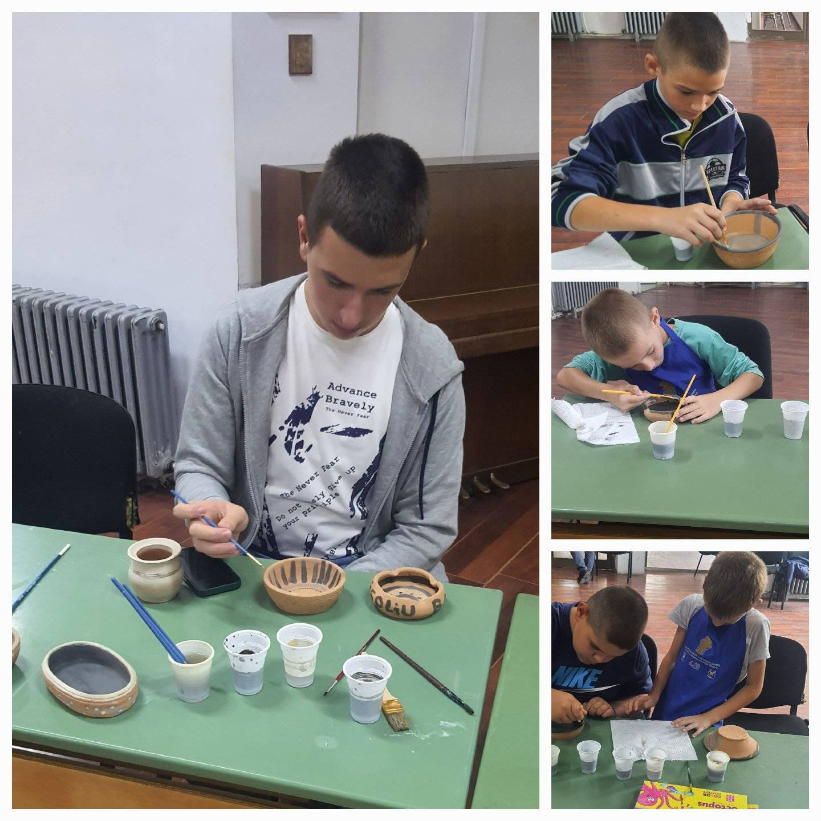

Рециклиграње-градско такмичење поводом Светског дана планете Земље у организацији Педагошког факултета у Врању
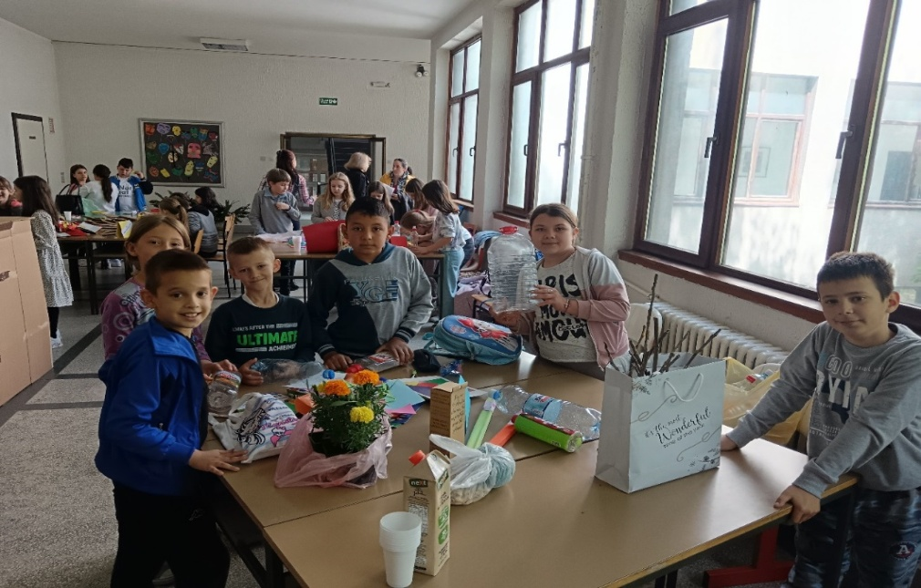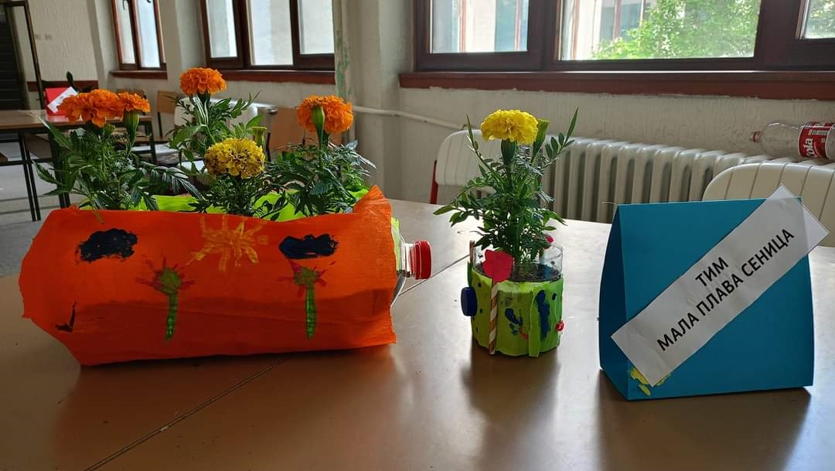
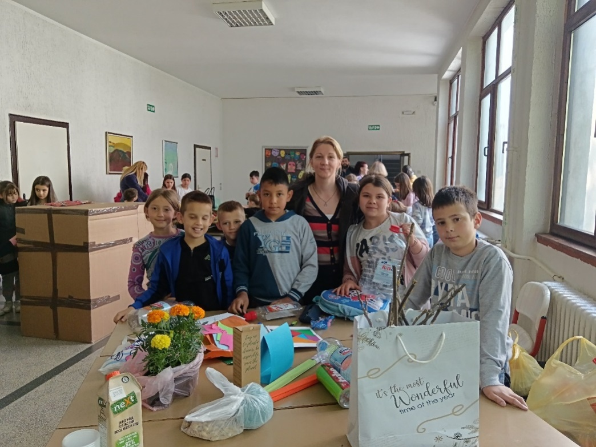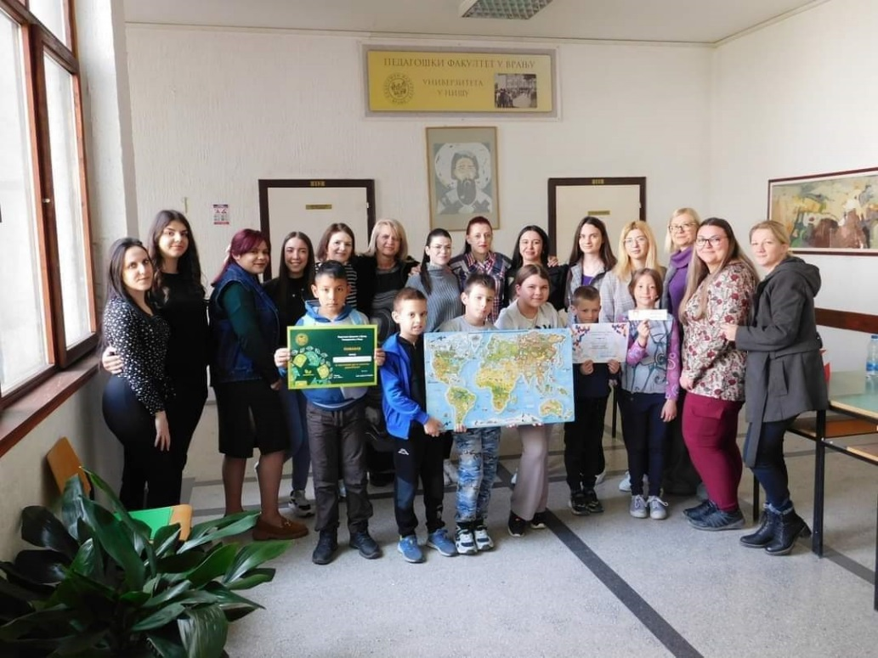



Мото ОШ “20. октобар“ Власе
Не морате бити бољи од других, будите најбољи што можете.


Мисија
Подстичемо индивидуалност, кретативност, самокритичност ученика и наставника, развијамо свест о моралним вредностима и очувању здраве животне средине. Негујемо пријатељство, хуманост, толеранцију, народну традицију и обичаје. Својим ученицима дајемо снагу и мудрост да својим одлукама промене свет на боље. Желимо да охрабримо ученике и родитеље да нам се придруже у заједничким напорима и да са нама деле радост успеха.


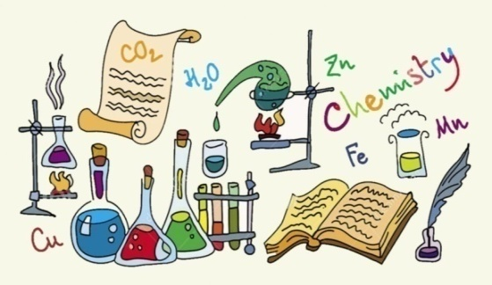

Визија
Квалитетно образовање и напредак наших ученика највећа је и најбоља потврда нашег успеха. Наш главни циљ је континуирано унапређивање наставног процеса кроз стручно усавршавање наставника, квалитетну примену савремених наставних средстава и разноврсних облика и метода рада на часу ради подстицања различитих стилова учења код ученика и свестраног развоја ученичких потенцијала који ће им омогућити да стекну функционална знања која су им неопходна за даље школовање, целоживотно учење и активан живот у савременом друштву.
Наши ученици ће постати грађани света који ће својим знањем, идејама, позитивним вредностима, понашањем постати успешни људи и узор генерацијама које долазе.


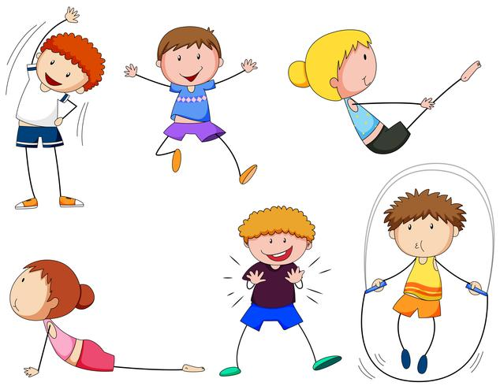

Током протеклих година тим за самовредновање рада школе је вредновао све кључне области рада школе. Иако су подручја појединих области оцењена високом оценом школски развојни тим је мишљења да и у оквиру тих области има простора за даље побољшање квалитета рада.

На основу података добијених од стране свих интересних група, при утврђивању развојног пута којим школа треба ићи, утврдили смо циљеве и приоритете којима ћемо се у будућем развоју школе бавити.

АНАЛИЗА ПОСТОЈЕЋЕГ СТАЊА

У оквиру процеса самовредновања квалитета рада школе, а у циљу сагледавања што реалније ситуације и реалних потреба свих учесника у наставном процесу, као и сагледавању улоге школе као институције која се активно бави васпитањем и образовањем деце, издвојили смо приоритетне области вредновања које су нам полазна основа у планирању дугорочних циљева кроз развојне циљеве и активности.

Програмирање, планирање и извештавање

Како би програмирање образовно-васпитног рада било у потпуности у функцији квалитетног рада школе потребно је да у процесу самовредновања квалитета рада установе учествује и представник локалне заједнице.
Планирању рада органа, тела и тимова који су у функцији ефективног и ефикасног рада у школи може допринети да у свим оперативним/акционим плановима органа, тела, тимова, стручних сарадника и директора буду конкретизовани циљеви из развоjног плана и школског програма.

Планови органа, тела, тимова који пројектују промене на свим нивоима деловања могу допринети извештаји о претходном стању, како би се из тога планирале активности унапређивања уочених слабости. У оперативном планирању органа, тела, тимова потребно је конкретизовати активности праћења њиховог рада.
Активно учешће ученика на часовима доприноси квалитету стечених знања. У оперативним плановима наставника потребно је да буде заступљено у већој мери методе и технике коjима се планира активно учешће ученика на часу, као и пројектна настава и тематско планирање.
Потребно је да планирање додатног рада и допунске наставе буде функционално и засновано на праћењу постигнућа ученика, чиме би били заступљени сви ученици којима је потребан овај вид подршке.

Настава и учење
Редовно подсећање ученика да ће се током часа проверити оствареност циљева/исхода допрноси да наставник ефикасно управља процесом учења.
Потребно је да на часовима наставници редовно обезбеђују интеракцију међу ученицима (постављају питања једни другима и организују рад у пару, групи) као и да их упућују на продукте других ученика и да једни другима допуне рад. Све ово доприноси циљу да је интеракциjу међу ученицима у функциjи учења.
Примена додатних наставних средстава, материјала (скелет љуског тела, органи човека, разне епрувете...) на часовима биологије, хемије, физике доприноси квалитету наставе као и њеном функционалном коришћењу.
Како би наставник у потпуности прилагођавао рад на часу образовно-васпитним потребама ученика потребно је да омогућавају ученицима да на истом наставном садржају поједини ученици раде на различит начин; да са неким ученицима раде индивидуално, посвете више пажње онима којима је потребно. У припремама за час сви наставници треба да наведу активности планиране за ученике којима је потребна подршка.
Како би поступци вредновања били у функциjи даљег учења потребно је да сви наставници предметне наставе писмено образложе критеријуме оцењивања за свој предмет и о томе се договарају на стручним већима и буду истакнути на сајту школе. Потребно је да педагошка евиденција наставника о напредовању ученика садржи све потребне елементе који су у функцији даљег учења. Приликом оцењивања сви наставници треба да образложе оцене користећи јасне критеријуме оцењивања.
Вредновању које је у функцији даљег учења може допринети и самооцењивање као и оцењивање вршњака користећи се договореним и познатим критеријумима вредновања као и развијање портфолија ученика у чему важну улогу имају наставници.
Прилику да сваки ученик буде успешан у учењу може омогућити наставник тако што ће дати да ученици сами изаберу задатке који могу бити на различитим нивоима сложености захтева; да сами одлуче како ће приступити решавању проблема; изаберу материјал за рад; начин рада или начин презентације резултата и продуката.

Образовна постигнућа ученика

У циљу постицања што бољих резултата на завршном испиту потребно је организовати активности које доприносе мотивисаношћу ученика у учењу, промоцији знања, предмета. Резултати ученика на завршном испиту треба да показују да ученици достижу одређене нивое постигнућа у оквиру наставних предмета, односно показују остварености циљева и исхода.

учења. Активности које томе могу допринети: промоција предмета, значаја учења, стицања знања-у оквиру предмета наставници могу чешће да организују часове активне наставе, истицање занимљивих информација у оквиру предмета; организоавање квизова знања-наставници у оквиру свог предмета на часовима и годишњи квиз „Путовање кроз знање“;чешће посете директора и педагога часова који се полажу на завршном испиту.
Школа континуирано може доприносити бољим образовним постигнућима ученика уколико се редовно прати и анализира похађања часова допунске наставе и додатног рада као и успех, постигнућа ученика. Чешће посете директора и педагога часова додатне и допунске наставе.
Бољем увиду у постигнућа ученика, самим тим и у планирању даље подршке може допринети наставникова редовна евиденција иницијалне процене ученика у оперативним плановима, електронском дневнику и педагошкој евиденцији о напредовању ученика.
С обзиром да до сада није потребно је да се израђује обједињени извештај о иницијалном тестирању на нивоу школе, провере знања (писаних провера) и да се врши анализа обједињеног извештаја на одељењским и стручним већима.

Организација рада школе, управљање људским и материјалним ресурсима

Како је зграда централне школе и издвојених одељења старије градње потребно је улагање у њих. Реновирање, изградња, улепшавање, замена делова школског простора новим дориноси побољшању услова живота и рада у школи, а самим тим побољшавању квалитета образовно-васпитног процеса.
Са овим у вези је и учешће школе у разним пројектима са циљем обезбеђивање потребних материјалних услова као и развијање компетенција запослених за креирање пројектних идеја, израду предлога пројекта и јачању компетенција за организацију и управљање радом установе.

Етос

У циљу развијања маркетинга школе потребно је наставити са укључивањем, учешћем наше школе у разним активностима које организује локална заједница, град Врање.
Пормоција успеха ученика, запослених у школи доприноси даљем развју мотивације, самопоуздања а самим тим стицању квалитетнијих знања и квалитетнијој наставној пракси.
Развијању сарадње, заједништва међу запосленима у школи, ученицима, њиховим родитељима и мештанима доприносе заједничке активности.

Подршка ученицима

Пружању подршке ученицима у њиховом социјално-емоционалном и професионалном развоју може допринети редовно прилагођавање наставе могућностима ученика, као и сарадња са релевантним институцијама у месту школе у оквиру програма професионалне оријентације.

Области у којима су нам потребне промене да би смо остварили визију:
Кључна област- Програмирање, планирање и извештавање

Развојни циљеви:
- Унапређивање програмирања образовно-васпитног рада које је у функцији квалитетног рада школе.
- Рад органа, тела, тимова својим планирањем, програмирањем и извештавањем доприносе ефективном и ефикасном раду школе.
- Развијање квалитета стечених знања и постигнућа ученика кроз активно учешће ученика на часовима
и продуктивном раду додатне и допунске наставе

Задатак | Активности | Носиоци активности | Време реализације | Критеријум успешности, очекивани исходи | Начини праћења реализације/ инструменти | Време евалуације | Одговорна особа за евалуацију
Програмирање образовно-васпитног рада је у функцији квалитетног рада школе | У процесу самовредновања квалитета рада установе учествује и представник локалне заједнице (избор прдставника). | Руководилац тима | Од 1-15. септембра 2025. године | Планирање рада тима и избора свих потребних структура доприноси квалитету рада школе. | Увид у записнике тима за самовредновања/  Записник рада тима, Годишњи план рада школе | 2025. | Директор, педагог
Планирање рада органа, тела и тимова је у функцији ефективног и ефикасног рада у школи. | У свим оперативним/акционим плановима органа, тела, тимова, стручних сарадника и директора конкретизују се циљеви из развоjног плана и школског програма. | Руководиоци органа, тимова, као и руководиоци акктива за развојно планирање и развоја школског програма. | Од 15. августа до 15. септембра 2025. године | Конкретизовани циљеви из развојног плана и школског програма доприносе квалитетнијем планирању органа, тела, тимова и ефикаснијем раду у школи. | Увид у планове рада тимова, тела, органа, стручних сарадника/  Планови рада органа, тела, тимова.  Годишњи план рада школе  Развојни план.  Школски програм | 2025. | Директор, педагог
Планови органа, тела, тимова пројектују промене на свим нивоима деловања. | Поред израде извештаја о реализованим активностима, израда извештаја о претходном стању (анализа претходног стања) како би се из тога планирале активности унапређивања уочених слабости. | Руководиоци органа, тела, тимова | Од 15. августа до 15. септембра 2025. године | Извештај о претходном стању рад тела, тимова, органа (анализа стања) доприноси квалитетнијем планирању рада. Активности доприносе унапређивању уочених слабости. | Увид у извештаје, записнике тимова, органа, тела, планова/  Извештај, план рада тела, тимова, органа,  Годишњи план рада школе | 2025. | Директор, педагог
 | У оперативном планирању органа, тела, тимова конкретизују се активности праћења њиховог рада. | Руководиоци органа, тела, тимова | Од 15. августа до 15. септембра 2025. године | Успешном уочавању промена које се жели постићи, а све у циљу успешног планирања, доприносе и конкретизоване активности праћења рада органа, тимова, тела. | Увид у планове органа, тела, тимова као и записнике/  Планови рада тела, тимова, органа,  Годишњи план рада школе | 2025. | Директор, педагог
Квалитету стечених знања доприноси активно учешће ученика на часовима. | У оперативним плановима наставника заступљено је већи број часова на којима се примењују методе и технике коjима се планира активно учешће ученика на часу. | Нставници разредне и предметне наставе | До сваког 5. у месецу | Већи број планираних часова уз примену метода и техника које доприносе активном учешћу ученика на часовима, побољшава квалитет стечених знања. | Увид у оперативне планове наставника/  Оперативни планови наставника | 2025. | Директор, педагог
 | У оперативним плановима код свих наставника заступљено је планирање реализације пројектне и тематске наставе. | Руководиоци стручних већа,  остали наставници | До сваког 5. у месецу | Већи број реализованих пројеката и тематских часова доприноси развоју међупредметних компетенција, предузетништва, побољшању квалитета стећених знања ученика.  Ученици су оспособљени за успешну реализацију пројеката. | Увид у оперативне планове наставника/  Оперативни планови наставника | 2025. | Директор, педагог
Допунска настава и додатни рад је функционалан и заснован је на праћењу постигнућа ученика. | Укључивање свих ученика којима је потребна подршке у виду допунског и додатног рада. | Наставници разредне и предметне наставе | Септембар-октобар 2025. године | Праћење постигнућа ученика као и анализа ангажовања ученика на часовима допунске и додатне наставе је функционално и засновано на праћењу постигнућа ученика. | Увид у дневнике образовно-васпитног рада, педагошкој евиденцији наставника о напредовању ученика као и анализи о анагажовању у овај вид наставе и постигнућа ученика/  Дневник образовно-васпитног рада,  Педагошка евиденција наставника о напредовању ученика,  Анализа | 2025. | Директор, педагог

Кључна област-Настава и учење

Развојни циљеви:
- Унапређивање наставе и учење кроз развој кључних стандарда.
- Уочавање слабости квалитета наставе и учења у самовреднованим подручјима у циљу подизања квалитета истих.
- Усмеравање интеракције међу ученицима како би она била продуктивна и у функцији даљег учења.
- Већа примена додатних наставних средстава како би се побољшао квалитет стечених, функционалних знања.
- Подстицање развоја критичког мишљења и решавања проблема код ученика.
- Пружање потребне подршке свим ученицима, начином и обликом који највише одговара могућностима ученика.
- Развијање међупредметних компетенција, предузетништва, вештина ученика кроз реализацију пројектне и тематске наставе.
- Унапређење праћење и вредновање напредовања ученика кроз јасно дефинисане критеријуме оцењивања за сваки предмет, омогућавање једноставног начина информисања ученика и родитеља о критеријумима оцењаивања, као и детаљно образлагање оцена ученика.
- Стварање могућности за самооцењивање и оцењивање вршњака на основу критеријума оцењивања.
- Развијање портфолија ученика чиме наставник помаже ученику да преузму активну и одговорну улогу у процесу учења и оцењивања.
- Стварање прилике на часовима да сваки ученик буде успешан кроз избор задатака за рад, начина приступања проблему као и кроз избор материјала за рад на часу, презентовања резултата, продуката рада

Задатак | Активности | Носиоци активности | Време реализације | Критеријум успешности, очекивани исходи | Начини праћења реализације/ инструменти | Време евалуације | Одговорна особа за евалуацију
На часовима наставник ефикасно управља процесом учења. | Наставници редовно подсећају ученике да ће током часа проверити оствареност циљева/исхода. | Наставници разредне и предметне наставе | Редовно, на свим часовима током школске године  2025-2030. | Успешно управљање процесом учења наставник доприноси и редовним подсећањем ученика о провери остварености циљева/исхода. | Разговор са наставницима и ученицима, посете часова, увид у припреме наставника за час/  Наставници, ученици, припреме наставника, образац за посматрање часа. | 2025-2030. | Директор, педагог
Наставник усмерава интеракциjу међу ученицима тако да jе она у функциjи учења. | На часовима наставници обезбеђују интеракцију међу ученицима (постављају питања једни другима и организују рад у пару, групи). | Наставници разредне и предметне наставе | Редовно, на часовима током школске године  2025-2030. | Успешном учењу на часовима доприноси и чешћа интеракција међу ученицима кроз постављања питања једни другима, раду у пару, групи... | Разговор са наставницима и ученицима, посете часова, увид у припреме наставника за час/  Наставници, ученици, припреме наставника, образац за посматрање часа. | 2025-2030. | Директор, педагог
 | На часовима наставници редовно упућују ученике на продукте других ученика и да једни другима допуне рад. | Наставници разредне и предметне наставе | Редовно, на часовима током школске године  2025-2030. | Упућивање ученика на продукте других ученика и да једни другима допуне рад доприноси квалитету наставе и учења. | Разговор са наставницима и ученицима, посете часова, увид у припреме наставника за час/  Наставници, ученици, припреме наставника, образац за посматрање часа | 2025-2030. | Директор, педагог
Постојећа наставна средства се функционално користе. | Примена додатних наставних средстава, материјала (скелет љуског тела, органи човека, разне епрувете...) на часовима биологије, хемије, физике. | Предметни наставници | На почетку школске 2025/2026. године.  Према распореду на часовима предмета. | Враћање у функцију додатна наставна средства доприноси квалитетнијем планирању наставника за час.  Примена додатних наставних средстава из предмата који се функционално кроисте побољшавају квалитету стечених знања код ученика. | Увид у додатна наставна средства, разговор са наставницима и ученицима, посете часова, увид у припреме наставника за час/ Додатна наставна средства, наставници, ученици, припреме наставника, образац за посматрање часа. | 2025. | Директор, педагог
Наставник прилагођава рад на часу образовно-васпитним потребама ученика. | На часовима наставници омогућавају ученицима да на истом наставном садржају поједини ученици раде на различит начин; да са неким ученицима раде индивидуално, посвете више пажње онима којима је потребно. | Наставници разредне и предметне наставе | Према потреби, током школске године  2025-2030. | Наставник прилагођава рад на часу образовно-васпитним потребама ученика тако што омогућава да на истом садржају поједини ученици раде на различит начин и посвете им пажње онолико колико је њима потребно. | Разговор са наставницима и ученицима, посете часова, увид у припреме наставника за час/ Наставници, ученици, припреме наставника, образац за посматрање часа. | 2025-2030. | Директор, педагог
 | У припремама за час наставници наведе активности планиране за ученике којима је потребна подршка. | Наставници разредне и предметне наставе | Према потреби, током школске године  2025-2030. | Наставник планира активности за ученике којима је потребна подршка у раду. | Разговор са наставницима и ученицима, посете часова, увид у припреме наставника за час/ Наставници, ученици, припреме наставника, образац за посматрање часа | 2025-2030. | Директор, педагог
Ученици стичу знања, усваjаjу вредности, развиjаjу вештине и компетенциjе на часу. | Наставници организују часове на којима ученици уче путем открића и решавања проблема, критички се изјашњавају о понуђеним објашњењим, аргументују закључке и ставове. | Наставници разредне и предметне наставе | 2025-2030. | Развоју компетенција за учење, стицању знања, развијању вештина доприносе реализовани часови где ученици уче путем открића, решавања проблема, критички образлажу и аргументују закључке и ставове. | Разговор са наставницима и ученицима, посете часова, увид у припреме наставника за час/ Наставници, ученици, припреме наставника, образац за посматрање часа | 2025-2030. | Директор, педагог
 | Наставници чешће организују реализацију пројекта у оквиру свог предмета. | Наставници разредне и предметне наставе | Према утврђеној динамици реализације  2025-2030. | Већи број реализованих пројеката и тематских часова доприноси развоју међупредметних компетенција, предузетништва, побољшању квалитета стећених знања ученика.  Ученици су оспособљени за успешну реализацију пројеката. | Увид у оперативне планове наставника, припрема за реализацију пројектне наставе, продуката/ Оперативни планови наставника, припреме за реализацију пројеката, продукти | 2025-2030. | Директор, педагог
 | Наставници утврђују динамику реализације пројекта, документују све фазе реализације | Наставници разредне и предметне наставе | На почетку првог и другог полугодишта школске 2025/2026.  године | Развоју међупредметних компетенција и предузетништва доприноси и планирање релизације пројеката у оквиру предмета. Документоване све фазе реализованих пројеката доприноси даљем планирању и унапређивању рада наставника. | Увид у утврђени рапоред реализације, документација о реализацији пројеката/  Распоред реализације пројеката, документација о реализованим пројектима. | 2026. | Директор, педагог
Поступци вредновања су у функциjи даљег учења. | Сви наставници предметне наставе писмено образлажу критеријуме оцењивања за свој предмет и о томе се договарају на стручним већима. | Руководиоци већа, наставници разредне и предметне наставе | Од 01. до 15. септембра школске 2025/2026. године. | Објективном оцењивању доприносе утврђени критеријуми оцењивања за сваки предмет на основу Правилника о оцењивању. | Увид у критеријуме оцењивања, записника стручних већа/  Критеријуми оцењивања образложени по предметима.  Планови и записници стручних већа. | 2025. | Директор, педагог
Поступци вредновања су у функциjи даљег учења. | Критеријуми оцењивања су истакнути на сајту школе. | Руководилац школског ИКТ тима | До 15. септембра 2025. године | Ученицима и њиховим родитељима су лако доступни критеријуми оцењивања како би се информисали. | Увид у сајт школе, заспиник школског ИКТ тима/ Сајт школе, засписник школског ИКТ тима | 2025. | Директор, педагог
Поступци вредновања су у функциjи даљег учења. | Саставни део евиденције наставника о напредовању ученика у ес Дневнику садржи све потребне податке (коментаре о ученицима и њиховом раду, њихова самоевалуација и узајамно оцењивање ученика, залагања на часу и напредак у односу на претходни период и афирмишу посебне способности ученика и препоруке за даљи рад и напредовање). | Наставници разредне и предметне наставе | Редовно током школске године  2025-2030. | Квалитетна евиденција о напредовању и постигнућима ученика са препорукама за даљи рад и напредовање ученика кроз формативно оцењивање је у функцији даљег учења ученика. | Разговор са наставницима, увид у педагошку евиденцију наставника/ Педагошка евиденција наставника о напредовању и постигнућима ученика. | 2025-2030. | Директор, педагог
Поступци вредновања су у функциjи даљег учења. | Приликом оцењивања сви наставници образложу оцене користећи јасне критеријуме и конкретан опис учениковог постигнућа према остварености исхода датог предмета и навођење шта ученик треба да научи за бољу оцену. | Наставници разредне и предметне наставе | Током оцењивања према распореду наставника  2025-2030. | Образложена оцена наставника који користи јасне критеријуме и конкретан опис омогућава ученику увид у тренутна постигнућа и препоруке за даљи рад и напредовање. | Разговор са наставницима и ученицима, посете часова, увид у припреме наставника за час/  Наставници, ученици, припреме за час, образац за посматрање часа. | 2025-2030. | Директор, педагог
Поступци вредновања су у функциjи даљег учења. | Наставници ученицима омогућавају самооцењивање као и оцењивање вршњака користећи се договореним и познатим критеријумима вредновања. | Наставници разредне и предметне наставе | Током школске године, према планираном распореду наставника  2025-2030. | Ученици су оспособљени за ефикасно самооцењивање и оцењивање вршњака користећи се познатим критеријумима вредновања. | Разговор са наставницима и ученицима, посете часова, увид у припреме наставника за час/ Наставници, ученици, припреме за час, образац за посматрање часа. | 2025-2030. | Директор, педагог
Поступци вредновања су у функциjи даљег учења. | Наставници заједно са ученицима развијају/уређују портфолио ученика. | Наставници разредне и предметне наставе, ученици | Током школске године  2025-2030. | Развијајући свој портфолио ученици заједно са наставницима постављају индивидуалне циљеве и индивидуализују наставу, учење, оцењивање. Помаже ученицима да преузму активну и одговорну улогу у процесу учења. | Увид у портфолио ученика, разговор са наставницима и ученицима./  Портфолио ученика | 2025-2030. | Директор, педагог
Сваки ученик има прилику да буде успешан. | Наставници ученицима омогућавају да сами изаберу задатке који могу бити на различитим нивоима сложености захтева као и да сами одлуче како ће приступити решавању проблема. | Наставници разредне и предметне наставе | Редовно на часовима  2025-2030. | Самосталним избором задатака различитих нивоа сложености захтева, као и приступа решавања проблема даје се прилика сваком ученику да буде успешан. | Разговор са наставницима и ученицима, посете часова, увид у припреме наставника за час, увид у радове ученика/ Радови ученика, наставници, ученици, припреме за час, образац за посматрање часа. | 2025-2030. | Директор, педагог
Сваки ученик има прилику да буде успешан. | Наставници ученицима чешће омогућавају да изаберу материјал за рад, начин рада или начин презентације резултата и продуката. | Наставници разредне и предметне наставе | Редовно на часовима  2025-2030. | Избором материјала за рад, начина рада, презентације резултата и продуката даје се прилика сваком ученику да буде успешан. | Разговор са наставницима и ученицима, посете часова, увид у припреме наставника за час./ Радови ученика, наставници, ученици, припреме за час, образац за посматрање часа. | 2025-2030. | Директор, педагог

Кључна област- Образовна постигнућа ученика

Развојни циљеви:
- Организовање активности које доприносе бољим резултатима ученика на завршном испиту кроз промовисање, истицање значаја изучавања сваког предмета, заниљивих информација, квизова знања.
- Континуирана, периодична анализа рада допунске и додатне наставе и постигнућа, напредовања ученика која има за циљ побољшање образовних постигнућа ученика.
- Интензивнији педагошко-инструктивни рад који има за циљ унапређивање квалитета редовне, додатне, допунске наставе које доприносе квалитету знања и образовним постигнућима ученика.
- Успостављање потпуне евиденције о иницијалном процењивању ученика, као и обједињеном извештају и анализи резултата иницијалних тестова, писаних провера ученика на основу којих се предлажу мере за побољшање постигнућа ученика.

Задатак | Активности | Носиоци активности | Време реализације | Критеријум успешности, очекивани исходи | Начини праћења реализације/ инструменти | Време евалуације | Одговорна особа за евалуацију
Резултати ученика на завршном испиту показују да ученици достижу одређене нивое постигнућа у оквиру наставних предмета, односно показују остварености циљева и исхода учења. | Промоција предмета, значаја учења, стицања знања-У оквиру предмета наставници чешће организују часове активне наставе, истицање занимљивих информација у оквиру предмета. | Предметни наставници | На часовима, током школске године  2025-2030. | Упознајући предмет учења кроз разне активности на часовима, упознајући занимљивости о предметима код ученика се развија већа мотивација за учењем, стицањем знања из предмета, а самим тим и бољим резултатима. | Разговор са ученицима, наставницима, посете часова, припреме наставника за час/  Наставници, ученици, припреме за час, образац за посматрање часа, оцене, резултати на тестовима. | 2025-2030. | Директор, педагог
 | Организоавање квизова знања-наставници у оквиру свог предмета на часовима и годишњи квиз „Путовање кроз знање“ | Предметни наставници, педагог | Април/мај 2025-2030. | На занимљив начин ученици се подсећају информација из предмета, уче нешто ново, развијају такмичарски дух за постизање што бољих резултата из предмета. | Увид у документацију о реализованим квизовима, ПП презентација квиза, летопис школе, сајт/  ПП презентација квиза „Путовање кроз знање“, сајт, летопис школе, фотографије | 2025-2030. | Директор
 | Чешће посете директора и педагога часова који се полажу на завршном испиту. | Педагог, директор | Новембар-децембар и април-мај 2025-2030. | Праћење, увид у реализацију часова кроз педагошко-инструктивни рад са циљем указивања на добре стране и евентуалних недостатака, пропуста у раду наставника са циљем унапређивања квалитета наставе. | Увид у распоред посете часова, у обрасце за посматрање часа/  Образац за посматрање часа, избор предмета за пробни и завршни испит. | 2025-2030. | Директор, педагог
Школа континуирано доприноси бољим образовним постигнућима ученика | Праћење и анализа похађања часова допунске наставе и додатног рада и успех, постигнућа ученика. | Руководиоци стручних већа, предметни наставници, педагог | Новембар, децембар, април, јун 2025-2030. | Праћење и анализа похађања часова допунске наставе и додатног рада на крају сваког класификационог периода и успех, постигнућа ученика доприноси квалитетнијем планирању и пружању потребне подршке ученицима. | Увид у дневнике образовно-васпитног рада, анализе, записнике стручних већа/  Дневник образовно-васпитног рада, анализа реализације допунске и додатне наставе, успеха и постигнућа ученика, записници стручних већа | 2025-2030. | Директор
 | Чешће посете директора и педагога часова додатне и допунске наставе. | Педагог, директор | Новембар-децембар и април-мај 2025-2030. | Праћење, увид у реализацију часова кроз педагошко-инструктивни рад са циљем указивања на добре стране и евентуалних недостатака, пропуста у раду наставника са циљем унапређивања квалитета наставе. | Увид у рапоред посете часова допунске и додатне наставе/  Образац за посматрање часа | 2025-2030. | Директор, педагог
 | Сви наставници евидентирају иницијалне процене ученика у оперативним плановима, електронском дневнику и педагошкој евиденцији о напредовању ученика. | Наставници разредне и прдметне наставе | До 15. септембра и након реализације тестова  2025-2030. | Евиденција иницијалних тестирања и резултата ученика доприноси квалитетном, функционалном планирању даљег рада са ученицима и пружања потребне подршке.  Циљ евиденције је допринос образовним постигнућима ученика и планирање даље подршке сваком ученику. | Увид у оперативне планове, дневнике образовно-васпитног рада, педагошке евиденције наставника/  Оперативни планови, дневник образовно-васпитног рада, педагошка евиденција, постигнућа ученика | 2025-2030. | Директор, педагог
 | Израда обједињеног извештаја о иницијалном тестирању на нивоу школе, провере знања (писаних провера). | Руководиоци стручних већа, предметни наставници, педагог | Новембар, децембар април, јун 2025-2030. | Извештај омогућава увид у постигнућа ученика са освртом на постигнућа у претходном периоду. | Увид у извештаје, записнике стручних већа/  Извештаји, записници стручних већа | 2025-2030. | Директор
 | Анализа обједињеног извештаја о иницијалном тестирању, провери знања, постигнутих резултата по разредима, одељењима, предметима са предлогом мера за побољшање на одељењским и стручним већима. | Педагог, руководиоци већа, директор | Новембар, децембар, април, јун 2025-2030. | Анализа обједињеног извештаја  омогућава предлагање и реализацију мера које доприносе побољшању резултата, постигнућа ученика. | Увид у анализу обједињеног извештаја са предлогом мера за побољшање, записнике стручних већа, наставничког већа, одељењских већа, педагошког колегијума/  Анализа, записници већа | 2025-2030. | Директор

Кључна област-Организација рада школе, управљање људским и материјалним ресурсима

Развојни циљеви:
- Опремање школе просторно, материјално-техничким ресурсима у циљу унапређивање квалитета рада школе.
- Материјално-технички ресурси се користе функционално.
- Учешће школе у пројектима којима се обезбеђује унапређивање квалитета рада и развој установе.
- Јачање компетенција за организацију и управљање радом установе.
- Развијање компетенција запослених за креирање пројектних идеја, израду предлога пројекта и аплицирање.

Задатак | Активности | Носиоци активности | Време реализације | Критеријум успешности, очекивани исходи | Време евалуације | Начини праћења реализације, инструменти, особа за евалуацију
Просторни, материјално-технчки ресурси доприносе унапређивању образовно-васпитног процеса. | Замена столарије у преосталим просторијама у централној школи и издвојеним одељењима. | Директор школе, локална самоуправа и град Врање | Школска 2025/26. година | Замењена столарија у централној школи и издвојеним одељењима | 2026. | Непосредан увид  -директор  -представник локалне самоуправе  -документација о изведеним радовима
 | Реновирање дела крова у централној школи. | Директор школе, локална самоуправа и град Врање | Школска 2025/26. | Реновиран кров у централној школи доприноси побољшању квалитета живота и рада у њој. | 2026. | Непосредан увид  -директор  -представник локалне самоуправе  - документација о изведеним радовима
 | Изградња летњиковца у дворишту централне школе. | Директор школе, локална самоуправа и град Врање | Школска 2025/26. | Изграђен летњиковац доприноси унапређивању образовно-васпитног рада школе;  развијању заједништва међу ученицима, запосленима, родитељима ученика као и мештанима.  Подстакнут развој друштвеног, културног и едукативног живота села. | 2026. | Непосредан увид  -директор  -представник локалне самоуправе  - документација о изведеним радовима
 | Опремање фискултурне сале новим реквизитима и замена кошева у школском дворишту. | Директор школе, локална самоуправа и град Врање | Школска 2025/26. | Створени бољи услови да наставник физичког и здравственог васпитања и учитељи имају квалитетније часове; мотивисанији ученици за физичке активности, бављење спортом. | 2026. | Непосредан увид  -директор  -представник локалне самоуправе  - документација о изведеним радовима
 | Реновирање учионица предметне наставе у централној школи. | Директор школе, помоћни радници, локална самоуправа | Школска 2025/26. | Улагањем и побољшањем услова у школи побољшан квалитет живота и рада у њој. | 2026. | Непосредан увид  -директор

 | Пресвлачење асфалтом школско двориште. | Директор школе, локална самоуправа и град Врање | Школска 2026/27. година | Школско двориште пресвучено новим асфалтом. Бољи услови за реализацију часова физичког и здравственог васпитања на отвореном простору. | 2027. | Непосредан увид  -директор  -представник локалне самоуправе  -документација о изведеним радовима
 | Реновирање наставничких тоалета у централној школи. | Директор школе, локална самоуправа и град Врање | Школска 2026/27. | Улагањем и побољшањем услова у школи побољшан квалитет живота и рада у њој. | 2027. | Непосредан увид  -директор  -представник локалне самоуправе  -документација о изведеним радовима
 | Набавка нових грејних тела у централној школи и издвојеним одељењима | Директор школе, локална самоуправа и град Врање | Школска 2027/2028. | Улагањем и побољшањем услова у школи побољшан квалитет живота и рада у њој | 2028. | Непосредан увид  -директор  -представник локалне самоуправе  -документација о изведеним радовима
 | Израда тоалета у два издвојена одељења | Директор школе, локална самоуправа и град Врање | Школска  2027/2028. | Улагањем и побољшањем услова у школи побољшан квалитет живота и рада у њој | 2028. | Непосредан увид  -директор  -представник локалне самоуправе  -документација о изведеним радовима
 | Реновирање крова и фасаде у два издвојена одељења (Мијовце, Станце) | Директор школе, локална самоуправа и град Врање | Школска  2027/2028. | Улагањем и побољшањем услова у школи побољшан квалитет живота и рада у њој | 2028. | Непосредан увид  -директор  -представник локалне самоуправе  -документација о изведеним радовима
 | Обнова фасаде у централној школи. | Директор школе, локална самоуправа и град Врање | Школска 2028/29. година | Улагањем и побољшањем услова у школи побољшан квалитет живота и рада у њој | 2029. | Непосредан увид  -директор  -представник локалне самоуправе  -документација о изведеним радовима
 | Замена тротоара око зграде централне школе и у издвојеним одељењима | Директор школе, локална самоуправа и град Врање | Школска 2029/30. година | Улагањем и побољшањем услова у школи побољшан квалитет живота и рада у њој | 2030. | Непосредан увид  -директор  -представник локалне самоуправе  -документација о изведеним радовима
Школа подржава реализацију пројеката којима се развијају опште и међупредметне компетенције | Формирање тима за израду пројекта | Директор | До 15. септембра 2025. године | Унапређен квалитет процеса образовања и васпитања кроз формирање тима, самим тим и реализацијом пројекта. Развијене компетенције наставника, обезбеђена натавна средства. | 2025. | Увид у план рада тима, реализоване пројекте, документацију и обезбеђена наставна средства.  -Директор
 | Учешће у пројектима  *Пројекат интеркултуралне размене, «NEXUS-Врање»-Србија 6. Донатор Дечја фондација Песталоци  *Годишњи циклус радионица за ученике основних школа у реализацији КОЦ-а и удружења УСУД АВА ЈУСТИН ВРАЊЕ | Тим за пројекте | Школска 2025/2026. година | Развијање међупредметних компетенција код ученика.  Учешћем у пројектима ученици доприносе друштву и околини; развијају практичне активности; предлажу и образлажу решења за различите проблеме; тимски раде са јасно подељеним улогама; развијају дигиталну писменост. | 2026. | Непосредан увид у реализоване активности, записник Ученичког парламента  -Директор
 | *Учешће у пројектима које реализује Дечји савез Врање  *Пројекат сарадње са Домом ученика у Врању | Тим за пројекте | 2025-2030.година |  | 2026-2030. | Непосредан увид у реализоване активности, записник Ученичког парламента  -Директор

Кључна област-Етос

Развојни циљеви:
- Интензивнији рад на маркетингу школе, промоцији запажених успеха ученика, наставника.
- Развој и промоција позитивних људских вредности.
- Даљи развој опште атмосфере која влада у школи, осећаја заједништва и добрих међуљудских односа толеранције, емпатије; побољшање сарадње са локалном заједницом, осећаја безбедности и бриге о ученицима.
- Омогућити да школа буде центар иновација и васпитно-образовне изузетности.

Задатак | Активности | Носиоци активности | Време реализације | Критеријум успешности, очекивани исходи | Начини праћења реализације/ инструменти | Време евалуације | Одговорна особа за евалуацију
Развој маркетинга школе | Учешће у разним активностима које промовишу школу (хуманитарне акције, конкурси, радионице, изложбе) у организацији локалне заједнице, града Врања | Одељењске старешине, наставници разредне и предметне наставе | Током школске године  2025-2030. | Школа промовисана на позитиван начин кроз учешће у разним активностима.  Ученици и наставници мотивисани за ангажовање у даљим активностима. | Увид у евиденцију о реализованим активностима (гостовање у медијима, летопис, сајт школе, школски лист) | 2026-2030. | Директор, педагог
Развој маркетинга школе | Свечана додела захвалница запосленима у школи за свестрано ангажовање и допринос развоју школе, као и ученицима за постигнуте запажене резултате у претходној школској години током пригодних свечаности за дан школе | Директор, педагог | Октобар 2025-2030. | Промовисан успех, залагања ученика, наставника, запослених а све у циљу развијања мотивације, самопоуздања за даља ангажовања. | Увид у евиденцију о реализованим активностима (летопис, сајт школе, школски лист) | 2025-2030. | Директор, педагог
Развијање позитивних људских вредности | Израда материјала и постављање на сајт школе сваке школске године на тему потитивних људских вредности | Наставник информатике и рачунарства, педагог | Септембар 2025-2030. | Промоција позитивних људских вредности на сату школе. Материјал доступан свима који посете сајт. | Посета сајта школе | 2025-2030. | Директор
Унапређивање међуљудских односа организовањем заједничких активности | Учешће школе у меморијалном турниру, као и у другим заједничким активностима школе, родитеља и мештана школе. | Директор | Јул 2026-2030. | Развијање сарадње, заједништва међу запосленима у школи, ученицима, њиховим родитељима и мештанима места у којој се налази школа. | Увид у евиденцију о реализованим активностима (летопис, сајт школе, школски лист) | 2026-2030. | Директор
 | Заједнички ручак/закуска запослених поводом завршетка школске године, нове године и других прилика. | Директор | Децембар, јун 2026-2030. | Развијање сарадње, заједништва међу запосленима. | Увид у евиденцију о реализованим активностима (летопис, сајт школе, школски лист) | 2026-2030. | Директор
У школи функционише систем заштите од насиља. | Подстицање родитеља, ученика, наставника на похађању обука Националне платформе „Чувам те“ као и упућивање на њихове едукативне садржаје. | Одељењске старешине | Септембар, новембар 2025-2030. | Похађане обуке и едукативни садржаји са Националне платформе Чувам те корисна подршка свим актерима школског живота која помаже стварању безбедног и сигурног окружења за ученике. | Увид у записнике са родитељских састанака, часа одељењског старешине, тима за заштиту | 2025-2030. | Директор, педагог
Школа jе центар иновациjа и васпитно-образовне изузетности. | Подстицање наставника на обучавању, примени иновативних решења. Похађање семинара и обука. | Директор, педагог, тим за стручно усавршавање | Током школске године  2026-2030. | Јачање компетенције наставника у свим областима. Рад наставника унапређен, иновативан, квалитет знања ученика побољшан.  Наставници примењују у свом раду знања која су стекла на обукама. | Увид у похађане обуке, семинаре  Увид у примењене иновације у раду (припреме за час, ваннаставне активности, превенцији насиља...) | 2026-2030. | Директор, педагог
Стварање прилика за ученике у којима ће свако од њих постићи успех. | Чешће укључивати ученике са сметњама у развоју и инвалидитетом у разне активности (приредбе, радионице..) и промовисати њихов успех и залагање (одељењски пано, школски лист..). | Одељењске старешине | Октобар, децембар, април, мај 2026-2030. | Ученици са сметњама у развоју и инвалидитетом мотивисани и радо учествују у разним активностима  (приредбе, радионице..)  Промовисан успех и залагање свих ученика. | -Увид у евиденцији о реализованим активностима  -Увид у пано, школски лист  - Пано  -Школски лист  -Записник Тима за подршку | 2026-2030. | Директор, педагог

Кључна област-Подршка ученицима

Развојни циљеви:
- Пружање подршке деци у социјалном и личном развоју кроз подршку у учењу, дружењу и професионалном развоју.

Задатак | Активности | Носиоци активности | Време реализације | Критеријум успешности, очекивани исходи | Начини праћења реализације/  инструменти | Време евалуације | Одговорна особа за евалуацију
Прилагођавање рада на часу образовно-васпитним потребама ученика | Редовно прилагођавање предметних наставника код свих ученика којима је потребно задатака различите тежине, брзине рада на часовима, начина, темпа рада образовним и васпитним потребама ученика. | Наставници разредне и предметне наставе, Тим за подршку ученицима | Током школске године | Свим ученицима омогућено да напредују у складу са својим могућностима. Сваки ученик има прилуку да буде успешан. | Увид у припреме наставника за час, продуката рада ученика, евиденција наставника о напредовању ученика | 2025-2030. | Директор, педагог
Пружање подршке ученицима у професионалној оријентацији. | Остваривање сарадње са представницима из разних области занатства и индустрије у околини школе. | Тим за професионалну оријентацију | Април, мај 2026-2030. године | Ученици осмог разреда донели праву, промишљену одлуку око извора средње школе и будућег занимања. Ученици су упознати са занимањима у околини школе. Добили су корисне информације од тржишта рада у вези професионалне оријентације. | Увид у евиденцију о оставреној сарадњи.  Записник тима за професионалну оријентацију. | 2026-2030. | Директор, педагог

МЕРЕ И ПЛАНОВИ ЗА УНАПРЕЂЕЊЕ КВАЛИТЕТА РАДА УСТАНОВЕ

МЕРЕ УНАПРЕЂИВАЊА ОБРАЗОВНО –ВАСПИТНОГ РАДА НА ОСНОВУ АНАЛИЗЕ РЕЗУЛТАТА УЧЕНИКА НА ЗАВРШНОМ ИСПИТУ
У оквиру завршног испита полажу се тестови из српског језика и књижевности, математике и једног од изабраних предмета (историја, географија, биологија, физика или хемија).
- Након полагања завршног испита, врши се анализа резултата по објављивању званичних резултата и анализе коју врши Завод за вредновање квалитета образовања и васпитања. Резултати се разматрају на Наставничком већу, Савету родитеља и Школском одбору.
- Анализу резултата завршног испита врше стучна већа којима припадају наставници предмета из којих се полаже завршни испит.
- Акценат се ставља на задатке/области у којима ученици нису постигли одговарајући степен постигнућа. Током школске годинеученицима се посебно скреће пажња на пропусте забележене у изради тестова ранијих генерација као и на кључне појмове/садржаје/области у оквиру предмета.
- Школа сваке године реализује и пробни завршни испит за ученике осмог разреда. Наставници предмета из којих се полаже завршни испит врше анализу добијених резултата. Анализа остварености образовних постигнућа наставницима представља полазну основу за планирање припремне наставе, утврђивање градива и додатна објашњења у оквиру наставних тема у којима су ученици показали низак ниво знања.
- Посебна пажња посвећује се ученицима који завршни испит полажу према индивидуалном образовном плану ИОП 2. Током сваке школске године Тим за подршку ученицима и инклузивно образовање остварује сарадњу са предметним наставницима и родитељима ученика како би се пружила адекватна подршка ученицима. Тим за подршку ученицима и инклузивно образовање израђује акциони план за спровођење пробног завршног и завршног испита водећи рачуна о индивидуалним потребама и могућностима сваког ученика.
- Школа образује комисију за израду и преглед тестова за завршни испит за ученике који се образују по ИОП 2.
- Школа сваке године реализује часове припремне наставе.
- Пре пробног завршног испита школа организује и предпробни завршни испит заснован на тестовима који су припремљени по узору на тестове који се примењују на завршном испиту. Циљ је да се код ученика развија функционална писменост у што већој мери.
- Школа благовремено пружа ученицима, родитељима и наставницима све информације које су од значаја за реализовање завршног испита. Све потребне информације постављене су на огласној табли за ученике осмог разреда у оквиру професионалне оријентације као и на сајту школе. За родитеље ученика сваке године се организује заједнички родитељски састанак са циљем њиховог што бољег информисања и отклањања евентуалних нејасноћа.
- Школа врши анализу усклађености оцена на крају школске године са оствареним образовним постигнућима на завршном испиту. Са циљем постизања усклађености у што већој мери, у школи се примењује правилник о критеријумима оцењивања за сваки наставни предмет и за сваки разред.
- Школа мотивише учеике у укључивање у ваннаставне активности у којима ће обогатити и проширити знања из предмета који се полажу на завршном испиту (рецитаторско – драмска секција, новинарска, еколошка секција и друге).
- Школа организује квиз знања „Путовање кроз знање“ у којима су питања и из предмета који се полажу на завршном испиту како би се на занимљив начин промовисала знања из разних предмета и области.

МЕРЕ ЗА УНАПРЕЂИВАЊЕ ДОСТУПНОСТИ ОДГОВАРАЈУЋИХ ОБЛИКА ПОДРШКЕ И РАЗУМНИХ ПРИЛАГОЂАВАЊА И КВАЛИТЕТА ОБРАЗОВАЊА И ВАСПИТАЊА ЗА ДЕЦУ И УЧЕНИКЕ КОЈИМА ЈЕ ПОТРЕБНА ДОДАТНА ПОДРШКА
Циљ додатне подршке у образовању и васпитању јесте постизање оптималног укључивања ученика у редован образовно-васпитни рад, осамостаљивање у вршњачком колективу и његово напредовање у образовању и припреме за наставак школовања.
Ради остваривања додатне подршке у образовању и васпитању, школа остварује сарадњу са органима локалне самоуправе, као и другим организацијама, установама и институцијама на локалном и ширем нивоу.
За ученике којима је потребна додатна подршка и квалитет у образовању и васпитању, школа ће предузети одговарајуће мере за унапређивање доступности одговарајућих облика и то:
- За ученике који имају сметње у развоју и инвалидитета, школа обезбеђује отклањање физичких и комуникацијских препрека и зависно од потреба доноси индивидуални образовни план, у складу са Законом;
- Школа се залаже да стално унапређује доступност одговарајућих облика подршке и прилагођавања за ученике којима је потребна додатна образовна подршка. Са тим циљем формира се Тим за подршку ученицима и инклузивно образовање који сваке школске године израђује Годишњи план рада тима , анализира и усваја извештај о раду тима за претходну школску годину.
- Школа идентификује ученике којима је потребна додатна образовна подршка и приступа изради индивидуалних образовних планова у складу са одредбама Закона и Правилника о додатној образовној подршци.
- Школа усваја и вреднује педагошку документацију на састанцима Педагошког колегијума.
- Школа сарађује са Интерресорном комисијом упућивањем захтева за процену врсте подршке за ученике којима је подршка потребна.
- Школа сарађује са Центом за социјални рад у циљу пружања подршке ученицима и њиховим породицама. Посебна пажња у сарадњи пружа се ученицима из осетљивих група у циљу оснаживања породице за редовним похађањем наставе ових ученика.
- У школи се врши континуирано праћење реализације иоп – а и вредновање истих.На основу вредновања ИОП –а врши се ревидирање и даље планирање.
- Школа укључује ученике којима је потребна додатна образовна подршка у ваннаставне активности у складу са њиховим интересовањима и потребама.
- Укључивање родитеља, односно старатеља у процес оснаживања родитеља као битног фактора у унапређивању развоја и давању подршке својој деци;
- Школа реализује различите активности које су у функцији личног, социјалног и професионалног развоја укључујући у и ученике којима је потребна додатна подршка. Активности се реализују у оквиру рада Тима за заштиту ученика, часова одељењског старешине , активности Ученичког парламента, рада секција,активности и пројеката којима се промовишу здрави стилови живота и сл.
- Наставно особље се стручно усавршава у циљу јачања компетенција за поучавање ученика и компетенција у вези са њиховим развојним карактеристикама.
- Врши се оснаживање наставника за идентификовање даровитих ученика.
- Школа израђује план транзиције приликом преласка ученика из једног у други образовни циклус и ниво образовања са циљем њиховог бољег прилагођавања и напредовања у наредном образовном циклусу. Школа сарађује са предшколском установом у циљу реализовања плана транзиције.
- Школа током сваке године осмишљава активности у циљу подстицања професионалног развоја ученика тј. Каријерног вођења и саветовања. Реализују се радионице за професионалну оријентацију, израђују панои у вези за избором занимања, предавањаза ученике и родитеље, промоција средњих школа, упознавање са занимањима, анкетирање ученика о професионалној оријентацији и слично.
- Школа пружа васпитну подршку ученицима и њиховим родитељима . Израђују се индивидуални планови појачаног васпитног рада за ученике којима је потребна васпитна подршка.
- Индивидуални појачан саветодавни рад са ученицима од стране педагога школе и одељењског старешине, који показују тешкоће у учењу изражене кроз недовољан успех;
- Школа пружа подршку ученицима који показују различите облике социјалне ускраћености и здравствених проблема;
- У најбољем интересу ученика, школа према потребама ученика у циљу подршке остварује сарадњу са установама и институцијама у локалној заједници.

МЕРЕ ПРЕВЕНЦИЈЕ НАСИЉА И ПОВЕЋАЊА САРАДЊЕ МЕЂУ УЧЕНИЦИМА , НАСТАВНИЦИМА И РОДИТЕЉИМА
- Школа има за циљ да створи безбедну и стимулативну средину за живот и рад ученика.Ради остваривања овог циља школа планира и реализује превентивне активности и развија код ученика вештине које су им потребне за конструктиван и ненасилан начин решавања конфликтних ситуација.
- Сваке школске године формира се Тим за заштиту ученика од дискриминације, насиља, злостављања и занемаривања. У оквиру овог тима је и Тим за реаговање у кризним ситуацијама. Тим сачињава план рада, реализује превентивне активности против насиља, дискриминаторног понашања, вређања угледа, части и достојанства, израђује програм поступања у кризним догађајима, анализира и израђује извештај о раду Тима.
- Школски колектив, ученици и родитељи су упознати са Правилником о поступању у установи у одговору на насиље, злостављање и занемаривање.
- У школи се реализују превентивне активности за ученике свих узраста. Организују се предавања , постављају информације и материјали за превенцију насиља на сајту школе, организују се спортске активности, хуманитарне акције , обележавају се значајни датуми као што је Дан толеранције, Дан борбе против вршњачког насиља, Дан безбедног интернета и слично. Превентивне активности реализују наставници и ученици а у већој мери су укључени и родитељи ученика.
- Наставници јачају своје компетенције у оквиру приоритетне области – јачање васпитне улоге установе кроз развијање програма превенције насиља, злостављања , занемаривања и дискриминације. Школа планом стручног усавршавања предвиђа похађање семинара за приоритетну област П4.
- У случајевима потребе за интервентним активностима поступа се у складу са Протоколом поступања у установи у случају појаве насиља , злостављања и занемаривања.
- У школи је организовано дежурство ученика и наставника.
- У школи је постављен видео надзор.
- Уколико је потребно успоставља се сарадње школе и МУП –а .Школа сарађује и са другим институцијама у циљу превенције и раног идентификовања потенцијалних проблема.
- Наставници, ученици, родитељи упућују се на обуке, едукативни материјал и могућности Националне платформе „Чувам те“.
Циљ мера превенције је стварање и неговање климе толеранције, уважавања и међусобног прихватања. Јасно стављање до знања како ученицима тако и родитељима да се насиље у школи не толерише и да се о насиљу не ћути већ да се свака врста насиља пријави. У том правцу међусобног уважавања неопходна је сарадња, помоћ и подршка родитеља како би се пронашло најбоље решење ситуације у циљу најбољег интереса детета.
Важно је подизање нивоа свести свих актера школског живота ( наставника, родитеља, ученика, ваннаставног особља ) у циљу бољег препознавања ситуација у којима се насиље дешава;
Програм заштите од насиља, злостављања и занемаривања је саставни део Годишњег плана рада школе и он је настао на основу Правилника о поступању установе у случају сумње или утврђеног дискриминаторног понашања и вређања угледа, части или достојанства личности (Сл.гл. РС, бр. 65/2018.), Правилника о обављању друштвено – корисног, односно хуманитарног рада (Сл.гл. РС, бр. 10/2024.) , Правилника о протоколу поступања у установи у одговору на насиље, злостављање и занемаривање (Сл.гл. РС, бр. 11/2024.).
У складу са Посебним протоколом дефинисане су обавезе и одговорности свих актера школског живота, сачињена је интерна заштитна мрежа односно дефинисани су начини и кораци деловања у ситуацијама насиља или сумње да се насиље дешава, сачињена је евиденција идентификовања насиља, као и праћења ефеката мера које се предузимају у одређеним ситуацијама.

МЕРЕ ПРЕВЕНЦИЈЕ ОСИПАЊА УЧЕНИКА
- Једна од веома значајних мера за превенцију осипања ученика је континуирана промоција школе. Она се огледа у промовисању успеха ученика на такмичењима, у ваннаставним активностима, на завршном испиту.
- Обезбеђивање пријатне и подстицајне атмосфере за рад и учење.
- Идентификација ученика лошег материјалног стања и ученика који припадају осетљивим групама.
- Пружа се подршка ученицима кроз инклузивну праксу. Посебан вид подршке пружа се ученицима из социјално депривиране средине са циљем да се спречи њихово прерано напуштање школе. Обезбеђује се укључивање ових ученика у допунски рад и ваннаставне активности. Организовање заједничких активности ученика (одлазак у биоскоп, спортске манифестације и сл.). Појачава се сарадња са родитељима ученика у циљу подизања свести о значају образовања.
- Спровођење различитих акција пружања помоћи ученицима (нпр.прикупљање уџбеника, гардеробе итд.).
- Континуирана подршка ученицима приликом суочавања са школским и животним проблемима.
- Врши се праћење изостајања ученика и појачава се сарадња са родитељима како би се спречило прерано напуштање образовног система.
- Афирмишу се успеси запослених кроз јавно представљање примера добре праксе, пројеката, наступа ученика и наставника.
- Сваке школске године допуњује се набавка квалитетне опреме за реализацију наставе.
- Врши се анализа осипања ученика кроз евидентирање досељених и одсељених ученика.Идентификују се ученици који су остали ван система образовања и у циљу њиховог даљег укључивања у образовни систем школа остварује сарадњу са Центром за социјални рад, локалном заједницом.

ДРУГЕ МЕРЕ УСМЕРЕНЕ НА ДОСТИЗАЊЕ ЦИЉЕВА ОБРАЗОВАЊА И ВАСПИТАЊА КОЈИ ПРЕВАЗИЛАЗЕ САДРЖАЈЕ ПОЈЕДИНИХ НАСТАВНИХ ПРЕДМЕТА
Ради јачања образовно-васпитне делатности школе, подстицања индивидуалних склоности и интересовања, правилног коришћења слободног времена, развијања и неговања другарства, школа реализује разне активности које превазилазе садржаје наставних предмета, и то:
- Сарадњу са установама и институцијама у локалној средини као што су: Културно-образовни центар у Врању, Дечји савез, Центар за социјални рад, библиотека, Црвени крст, Полицијска станица и многе друге институције;
- Учествовање у разним радионицама, предавањима које организује град Врање у оквиру својих установа-Педагошки факултет Врање, Културно-образовни центар Врање и многих других.
- Учествовање у хуманитарним акцијама.
- Организовање школских приредби и културних манифестација у школи и општини.
- Оснаживање рада Парламента ученика и Вршњачког тима у реализацији идеја и предлога.
- Обележавање важних догађаја и датума – различитим манифестацијама.
- Узимање учешћа у активностима везаним за презентовање школе.
- Учествовање у секцијама чије се активности реализују у школи.
- Развоју међупредметних компетенција и предузетништва доприносе разне активности које се реализују у просторији за окупљање и дружење ученика (припрема, продаја сокова од разног биља, израда разних декоративних предмета за продајне вашаре, хуманитарне акције...)
- Укључивање школе у пројекте и подстицање пројектног учења код ученика допринеће развоју научне културе и писмености.
- Периодично организовање предавања са некомактуелном темом, промоције књига, гостовање уметника и сл.

ПЛАН ПРИПРЕМЕ ЗА ЗАВРШНИ ИСПИТ
- Након анализе резултата са завршног испита који врши Завод за вредновање квалитета образовања и васпитања, стручна већа у првом полугодишту врше анализу резултата са посебним освртом на ниво остварених резултата у свакој области предмета које је полагала претходна генерација. Ова анализа и процена иницијалних постигнућа ученика представљају основу за планирање припреме за завршни испит ученика осмог разреда. Ти садржаји се реализују на часовима редовне наставе, допунске наставе, кроз домаће задатке, нешто друго...
- Упознавање ученика осмог разреда и родитеља са Правилником о програму завршног испита у основном образовању и васпитању. Ученици бирају један од пет предмета који ће полагати као трећи тест и до краја првог полугодишта пријављују се за полагање завршног испита.
- Сви запослени који су укључени у реализацију завршног исита, на време се упознају са Правилницима, смерницама за реализацију ЗИ и обучавају за успешно спровођење завршног испита.
- Информисање родитеља о спровођењу припремне наставе и полагању завршног испита. Заједнички родитељски састанак ученика осмог разреда и родитеља.
- Упознавање Савета родитеља са концептом завршног испита.
- Израда и објављивање распореда припремне наставе за завршни испит.
- Упућивање ученика на платформу еВежбаоница.
- Израда плана припремне наставе за ученике који се образују по ИОП – у (акциони план подршке), израда тестова и прилагођавање свих потребних услова. Поред израде плана за завршни испит, Тим за подршку у сарадњи са предметним наставницима израђује прилагођене тестове за предпробни и пробни завршни испит.
- Пре пробног завршног испита школа организује и предпробни завршни испит заснован на тестовима који су припремљени по узору на тестове који се примењују на завршном испиту. Очекивани исход ове активности је навикавање ученика на израду тестова сличних тесту на завршном испиту.
- У школи се редовно спроводи пробни завршни испит (по календару рада за ту школску годину) који представља симулацију завршног испита и у организационом и у садржајном смислу.
- Након тестирања врши се анализа резултата ученика на предпробном и пробном завршном испиту и информишу ученици и родитељи о разултатима. Анализу врше предметни наставници у оквиру стручних већа.
- Резултати ученика на предпробном и пробном завршном испиту се користе као допуна планова припреме ученика за полагање завршног испита са садржајима који се реализују на часовима припремене наставе (јун месец), са наведеним темама/областима.
- Реализација часова одељењског старешине посвећени припреми ученика за завршни испит и избору занимања.
- Све потребне информације ученицима осмог разреда и њиховим родитељима у вези полагања завршног испита и избора средње школе налазе се и на огласној табли која се уређује у оквиру програма професионалне оријентације.

ПЛАН УКЉУЧИВАЊА ШКОЛЕ У НАЦИОНАЛНЕ И МЕЂУНАРОДНЕ РАЗВОЈНЕ ПРОЈЕКТЕ
Циљ овог плана је оснаживање запослених за израду предлога пројекта и јачање компетенција за организацијом и управљање радом установе. У наредном периоду у школи треба посветити пажњу и укључивању у развојне пројекте у циљу подизања квалитета рада школе. Активности које треба реализовати су:
- Формирање Тима за писање и реализацију пројекта.
- Мотивисање наставника за учешће у пројектима. Оснаживање запослених за похађање обука за писање пројекта.
- Претраживање конкурса на интернету и проналажење партнера за развојне пројекте.
- Веће укључивање ученика у планирање и израду пројекта.
- Подстицање већег укључивања родитеља, установа, удружења са којима школа има сарадњу у вези пројекта.

ПЛАН СТРУЧНОГ УСАВРШАВАЊА НАСТАВНИКА, СТРУЧНИХ САРАДНИКА И ДИРЕКТОРА

Један од кључних сегмената за унапређење квалитета рада школе јесте и професионални развој запослених. План стручног усавршавања наставника, стручних сарадника и директора се доноси за сваку школску годину и саставни је део Годишњег плана рада школе.
Кључне компетенције којима ће се посветити највећа пажња су: K1-компетенције за ужу стручну област; К2-компетенција за поучавање и учење; К3-подршка развоју личности детета и ученика; К4-комуникација и сардња.
Планом стручног усавршавања наставника, стручних сарадника и директора планира се развијање компетенција наставника и стручних сарадника ради квалитетнијег обављања посла и унапређивање развоја и нивоа постигнућа ученика.
При планирању сручног усавршавања водиће се рачуна о равномерном укључивању у семинаре који развијају ове компетенције.
Непосредну организацију и начине реализације приоритета стручног савршавања школа планира на годишњем нивоу на основу исказаних личних планова професиналног развоја наставника и стручних сарадника.
Нашим наставницима су доступни различити облици стручног усавршавања, као што су: похађање програма стручног усавршавања који се остварују извођењем обука, учешће на стручним скуповима, трибинама, вебинарима.
Стручно усавршавање се одвија кроз различите типове активности:
  - Активности које се дешавају у школи а реализују их запослени (наставници, стручни сарадници):
- Извођење угледних часова или радионица (минимун један/на по стручном већу) после који следи обавезна дискусија и анализа.
- Излагање на Наставничком већу. То излагање треба да се односи на облик стручног усавршавања који је похађан ван школе, на примену наученог; може се односити на: приказ књиге, приручника, дидактичког материјала, стручног чланка, истраживања, студијског путовања и стручну посету.
- Кроз истраживања, реализацију пројекта, програма од националног значаја, програма огледа или обука стручног усавршавања који је примењен и остварује се у школи у складу са потребама запослених, а по одобрењу ЗУОВ-а
- Предавање педагога, наставника на Наставничком већу о некој актуелној теми; вођење сајта школе, летописа;разне активности поводом облежавања значајних датума; учешће у раду тимова, актива.
б) Усавршавање које се спроводи по одобреним програмима обука (у школи и ван ње) и стручних скупова.
в) Усавршавање које организује министарство надлежно за послове образовања, Завод за унапређивање образовања и васпитања, Завод за вредновање квалитета образовања и васпитања, Школске управе и центри за стручно усавршавање.
г) Усавршавање које се организује на међународном нивоу у области образовања и васпитања, у оквиру којих поједини наставници учествују на међународним семинарима, програмима обука и стручним скуповима.
д) Активности које организују и реализују високошколске установе на основу програма у оквиру целоживотног учења (факултети).

ПЛАН НАПРЕДОВАЊА И СТИЦАЊЕ ЗВАЊА НАСТАВНИКА И СТРУЧНИХ САРАДНИКА

Према Правилнику о сталном стручном усавршавању и напредовању у стицању звања наставника, васпитача и стручних сарадника, дати су услови које наставник или стручни сарадник треба да испуни да би могао да стекне одређено звање.
План напредовања и стицања звања наставника и стручних сарадника биће израђен у зависности од заинтересованости наставника и стручних сарадника за напредовање и стицање звања.

МЕРЕ ЗА УВОЂЕЊЕ ИНОВАТИВНИХ МЕТОДА НАСТАВЕ, УЧЕЊА И ОЦЕЊИВАЊА УЧЕНИКА

- Утврђивање списка стручних семинара везаних за иновативне методе наставе и учења.
- Презентација наставника о одслушаном семинару на Наставничком већу.
- Реализација што више угледних, иновативних часова (интерактивна настава, хибридна настава-изокренута учионица, пројектна настава, практична настава уз подршку, диференцирана настава, решавање проблема, учење увиђањем, учење путем истраживања, смислено-рецептивно-вербално учење, дивергентно – стваралачко учење, кооперативно учење наставник-ученик, кооперативно учење у групама ученика, тимска настава, учење по моделу).
- Анализа угледних часова на основу индикатора из Стандарда квалитета рада школа у области: настава и учење и формирање базе примера добре праксе угледних часова.
- Предавање педагога на Наставничком већу, представљање примера добре праксе ових иновативних метода као подршка наставницима у раду.
- Реализација часова коришћењем ИКТ у настави (платформе за учење, дигитални алати).
- Тематско планирање и реализација часова.
- Постављање на сајт линкова едукативних сајтова.
- Упућивање ученика на других извора информација осим уџбеника (књиге, часописи, енциклопедије, Интернет)
- Увођење ученика у разне методе и технике ефикасног учења.
- Унапређивање формативног оцењивања кроз богаћење и размену начина оцењивања (изложба радова, резултата истраживања, изложба цртежа, учешћа у дискусији, писања есеја, домаћих задатака, учешћа у различитим облицима групног рада, рада на пројектима , презентације пројеката).
- Примена различитих метода и техника оцењивања на часовима.
- Унапређивање вештина давања повратне информације ученицима у циљу унапређивања учења ученика.

ПЛАН УКЉУЧИВАЊА РОДИТЕЉА/ДРУГОГ ЗАКОНСКОГ ЗАСТУПНИКА У РАД ШКОЛЕ

Како овим развојним планом, тако и свим другим школски документима, школа је опредељена за унапређивање квалитета сарадње родитеља и школе као и на мотивисање родитеља да се укључе и партиципацијом дају свој допринос раду школе. Повећати учешће родитеља/другог законског заступника детета у рад и живот школе школе је наш циљ.
То ћемо остварити кроз:
- Успостављање ефикасног система информисања, размене информација и комуникације.
- Повезивање учења код куће са учењем у школи и подстицање развоја ученика.
- Активно учешће породице у животу школе.
- Изградња духа заједништва и идентитета школе и родитеља.
- Заједничко доношење одлука.
- Организовање заједничких активности у циљу јачања осећаја припадности школи.

Рад у саветодавним органима: Сарадња са родитељима у оквиру саветодавног тела Савета родитеља у области информисања, давања препорука, предлога, доношења одлука и покретања акција.
Рад у органима управљања: Подстицање сарадње родитеља и школе у оквиру управљања радом школе преко учешћа родитеља у Школском одбору.
Сарадња родитеља са запосленима у школи: Одржавање индивидуалних, групних и одељењских родитељских састанака са родитељима од стране одељењских старешина, саветодавни разговори са стручним сарадницима, утврђени дани пријема родитеља за сваког наставника и време у које родитељи могу да дођу на разговор -Отворена врата, пријем родитеља код директора на разговор.
Вредновање рада школе: Учешће родитеља у анонимним анкетама којима се вреднује рад школе, учешће у самовредновању рада школе попуњавањем одређених упитника.
Настава и учење/образовна постигнућа: Информисање родитеља у писаној форми о потребама и постигнућима ученика.
Подршка ученицима: Укључивање родитеља у реализацију изабраних наставних и ваннаставних активности, манифестација.
Учешће у раду тимова: Учешће родитеља у изради индивидуалних образовних планова. Родитељи су саставни део већег броја тимова у школи.
Едукација родитеља: Упознавање родитеља са важним темама које представљају подршку ученицима у учењу, развоју на редовним родитељским састанцима које организују одељењске старешине, заједничким родитељским састанцима које организују стручни сарадник и директор школе као и према указаној потреби.

ПЛАН САРАДЊЕ И УМРЕЖАВАЊА СА ДРУГИМ ШКОЛАМА И УСТАНОВАМА

Школа је отворена за разноврсне видове сарадње са школама и другим установама у циљу унапређивања исхода образовања, као и подизање мотивације за културне садржаје и целоживотно учење. Циљ је остваривање школског партнерства кроз сарадњу са школама;обезбеђивање учешћа ученика, наставника и школе као целине у културном и друштвеном животу средине; развијање културе толеранције и позитивног односа према ученицима из других школа; подстицање радозналости ученика, развијање љубави према културним оставрењима, негује и вреднује самостално креирање културних догађаја; да се низом културних, образовних манифестација пружи могућност да упознају културне, моралне и етичке вредности и добију прилику да своје знање и умење јавно прикажу и/или примене.

- Сарадња са Одском за образовање, културу и спорт у Врању и Школском управом у Лесковцу ради организовања разних едукација, саветодавног рада са управом школе, наставницима и стручним сарадницима, подршка организацији завршног испита и других питања од значаја за рад школе.
- Сарадња са Центром за социјални рад - Заједничко решавање проблема ученика са проблемима у понашању (васпитно запуштене деце), проблеми у породичним односима.
- Сарадња са Интерресорном комисијом у циљу пружање подршке која је у најбољем интересу детета.
- Здравствене установе -Дечји диспанзер у Врању ради систематских прегледа, редовна вакцинација, саветовалиште за младе, превентивно едукативне радионице, предавања.
- Сарадња са основним школама ради међусобна размена информација и искустава.
- Сарадња са институцијама културе ради учешћа у разним пројектима, радионицама, акцијама-Културно-образовни центар Врање, Дечји савез Врање, Образовно-културни центар Врање, Народни универзитет, Библиотека“Бора Станковић“ у Врању.
- Образовне институције-Предшколска установа, одељење у Власу и Големом Селу – учешће деце предшколске установе у културним манифестацијама које школа припрема поводом дана школе, нове године, ускрса, обележавање значајних датума; активности за будуће ученике првог разреда које припремају учитељи и ученици школе. Сарадња са Педагошким факултетом у Врању ради учешћа школе, ученика у разним активностима, радионицама.
- Хуманитарне организације: Црвени крст Врање, организација „Родитељство плус“-учешће у разним хуманитарним акцијама.
- Сарадња и умрежавање са другим установама, привредним и непривредним организавијама и локалном заједницом оствариваће се у циљу развијања предузетничких компетенција ученика и наставника. (Тим за предузетништво).
- У оквиру програма превенције насиља успоставена је спољашња заштитна мрежа кроз сарадњу са МУП-ом, Центром за социјални рад, Домом здравља. Сарадња са представницима полиције и ватрогасне службе поводом реализације пројекта „Заједно и безбедно кроз детињство“.
- Сарадња са средњим школама одвија се у оквиру реализације програма професионалне оријентације (посете представика средњих школа, Сајам образовања...).
- Друштвена и приватна предузећа, институције и установе у месту школе – Реални сусрети са светом рада за ученике осмог разреда како би самостално донели правилан избор занимања и планирали своју каријеру. (Месна канцеларија, Пошта, амбуланта, апотека, полицијаска станица).

ДИГИТАЛНА СТРАТЕГИЈА ШКОЛЕ

Селфи извештај школске 2021/2022. године

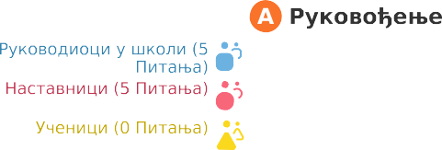

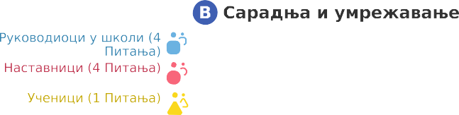

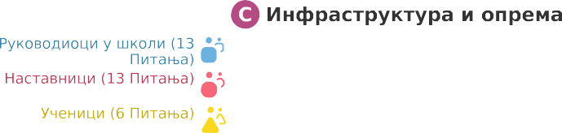

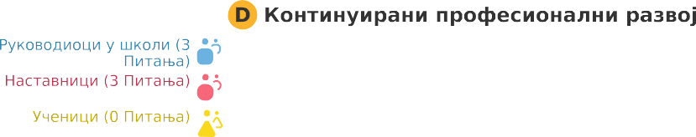

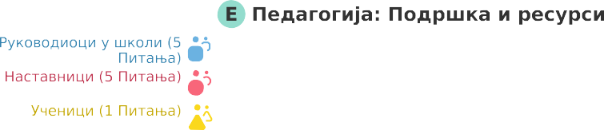

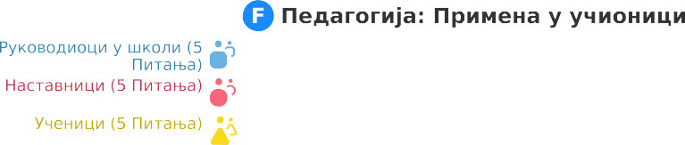

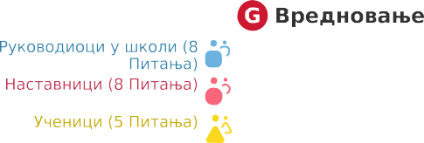

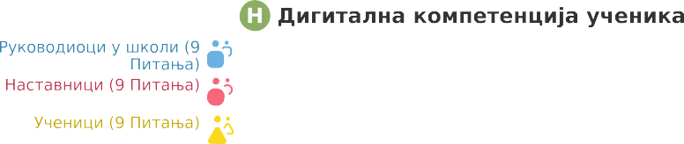

На основу резултата СЕЛФИ истраживања предложене су мере за ефикасно интегрисање дигиталних алата у све области и повећање дигиталних компетенција натавника и ученика.

РУКОВОЂЕЊЕ
- Подстицање и унапређивање рада школског ИКТ тима.
- У релевантна документа укључити јасне принципе и циљеве о употреби информационо-комуникацијских технологија.
- Подршка наставницима у развоју дигиталних компетенција.
- Све учеснике у школи укључити у планирању интеграције ИКТ у настави.
- Омогућити свим корисницима да користе ИКТ на сигуран и етичан начин.

САРАДЊА И УМРЕЖАВАЊЕ
- Користити одговорно и систематски ИКТ за комуникацију са ученицима, родитељима и колегама, размену техничких информација и материјала за подршку процеса учења-у складу са потребама и циљном групом.
- Приказ примера добре праксе-размена, дељење, учење и припрема на нивоу школе.
- Активно коришћење дигиталних технологија за идентификовање потреба и проблема локалне заједнице.

ИНФРАСТРУКТУРА И ОПРЕМА
- Кроз пројекте и конкурсе опремити школу дигиталном технологијом.

КОНТИНУИРАНИ ПРОФЕСИОНАЛНИ РАЗВОЈ
- Обука наставника за примену дигиталних алата за учење и вредновање на Наставничком већу у организацији школског ИКТ тима и похађањем семинара у овој области.
- Објављивање добрих примера и мотивисати наставнике за учешће на конкурсима у циљу промовисања школе.

НАСТАВА И УЧЕЊЕ
- Користити дигиталне наставне садржаје.
- Израда сопствених дигиталних наставних садржаја натавника.
- Направити базу дигиталних наставних садржаја за одређени предмет.
- Коришћење различитих облика и метода рада у онлајн учењу.
- Коришћење различитих дигиталних алата за подстицање креативности ученика.
- Коришћење напредних функција дигиталних алата за интеракцију и сараднички рад са ученицима.

ВРЕДНОВАЊЕ
- Презентација примера добре праксе у коришћењу ИКТ алата у циљу формативног и сумативног процењивања, као и самовредновања наставника и ученика.

ДИГИТАЛНА КОМПЕТЕНЦИЈА УЧЕНИКА
- Континуирано упућивати ученике на безбедно и одговорно понашање у дигиталном окружењу (мере заштите података, поштовање интернет бонтона, врсте власништва и примена различитих лиценци у наставном процесу, ризици и негативне последице прекомерне употребе дигиталних уређаја).
- Развијати код ученика критичко мишљење приликом провере информација доступних на интернету.
- Развијати дигиталне вештине у свим предметима подједнако, како у коришћењу дигиталних садржаја тако и у креирању истих.
- Дискутовати са ученицима о развоју и напредку њихових дигиталних компетенција.

